คำนำ

งานพัฒนานักศึกษา เป็นงานบริการของสถาบันอุดมศึกษาที่จัดขึ้นเพื่อส่งเสริมและมุ่งพัฒนานักศึกษาให้เป็นคนดี มีคุณธรรม จริยธรรม มีวินัยและมีความรับผิดชอบ สู่ความเป็นมนุษย์ที่สมบูรณ์ และก้าวสู่สังคม ได้อย่างสง่างาม

คู่มือปฐมนิเทศนักศึกษาใหม่ ที่จัดทำขึ้นนี้จะเป็นเครื่องมือสำคัญให้กับนักศึกษาที่จะได้ทราบ แนวทางกฎระเบียบและข้อบังคับต่างๆ ที่นักศึกษาจะต้องทราบ และปฏิบัติตามได้ถูกต้อง ทั้งเป็นเครื่องมือสำคัญของหน่วยงานการพัฒนานักศึกษา ในการดำเนินงาน ด้านกิจการนักศึกษาได้อย่างมีระบบและมีประสิทธิภาพ

กองพัฒนานักศึกษา ขอขอบพระคุณ คณะผู้จัดทำและหน่วยงานที่เกี่ยวข้องในการร่วมจัดทำคู่มือนี้ขึ้นมาและหวังเป็นอย่างยิ่งว่าคู่มือกิจการนักศึกษาเล่มนี้จะเป็นประโยชน์ต่อนักศึกษาตลอดจนอาจารย์ที่ปรึกษา และผู้ที่สนใจทั่วไป

กองพัฒนานักศึกษา
มหาวิทยาลัยราชภัฏวไลยอลงกรณ์ ในพระบรมราชูถัมภ์

สารบัญ »»
 |  | หน้า
 | คำนำ | 1
 | ความเป็นมากองพัฒนานักศึกษา | 3
 | ปรัชญา วิสัยทัศน์ พันธกิจ | 3
 | โครงสร้างการบริหารงาน | 5
 | 1.หน่วยงานบริหารงานทั่วไป | 7
 | 1.1 งานบัตรประจำตัวนักศึกษา | 7
 | 1.2 งานบริการไปรษณีย์พัสดุนักศึกษา | 8
 | 1.3 ขั้นตอนการซื้อ-จ้าง | 9
 | 2.หน่วยงานแนะแนวการศึกษาและอาชีพ | 10
 | 2.1 บริการสำรวจนักศึกษาเป็นรายบุคคล | 10
 | 2.2 บริการข้อมูลสารสนเทศอาชีพ | 10
 | 2.3 บริการให้คำปรึกษา | 10
 | 2.4 บริการจัดวางตัวบุคคล | 10
 | 2.5 บริการติดตามผลและวิจัย | 10
 | 2.6 บริการนักศึกษาพิการ | 10
 | 2.7 คัดกรองนักศึกษาเชิงจิตวิทยา | 10
 | -ขั้นตอนการขอทุนการศึกษา | 11
3.หน่วยงานบริการและสวัสดิการนักศึกษา | 12
3.1 งานบริการหอพักนักศึกษา | 12
3.2 งานกองทุนเงินกู้ยืมเพื่อการศึกษา (กยศ) | 15
- ขั้นตอนการกู้ยืม กยศ | 18
3.3 งานประกันอุบัติเหตุ | 21
4.หน่วยงานส่งเสริมนักศึกษา | 22
4.1 งานส่งเสริมกิจการนักศึกษา | 22
4.2 งานด้านเวชศึกษาป้องกัน | 22
4.3 งานบริการผ่อนผันทหารกองประจำการ | 23
4.4 งานเรียนรักษาดินแดน (รด.) | 24
4.5 งานอัตลักษณ์ของนักศึกษา  มหาวิทยาลัยราชภัฏวไลยอลงกรณ์ | 25
4.6 ระเบียบการแต่งกาย ของนักศึกษา ภาคปกติ | 26
ประกาศมหาวิทยาลัยราชภัฏวไลยอลงกรณ์ ในพระบรมราชูปถัมภ์  ว่าด้วย การจ่ายเงินกองทุนพัฒนานักศึกษา พ.ศ. 2555 | 27
ประกาศมหาวิทยาลัยราชภัฏวไลยอลงกรณ์ ในพระบรมราชูปถัมภ์  เรื่อง การกำหนดนโยบายและมาตรการในการจัดกิจกรรมต้อนรับน้องใหม่และแระชุมเชียร์ ประจำปีการศึกษา 2560 | 30
ข้อบังคับมหาวิทยาลัยราชภัฏวไลยอลงกรณ์ ในพระบรมราชูปถัมภ์ ว่าด้วยองค์การนักศึกษา พ.ศ. 2551 | 34

ประวัติความเป็นมากองพัฒนานักศึกษา

ตามพระราชบัญญัติวิทยาลัยครู พ.ศ.2518 แก้ไขเพิ่มเติม พ.ศ.2527 ที่กำหนดให้สามารถเปิดสอนระดับปริญญาตรีในสาขาอื่นได้นอกเหนือจากสาขาวิชาการศึกษา ผลจากการแก้ไขพระราชบัญญัติครั้งนี้ ทำให้มีการแบ่งส่วนราชการในวิทยาลัยครูใหม่ ส่วนราชการหนึ่งที่มีบทบาทสำคัญของมหาวิทยาลัยอุดมศึกษาคือ กองพัฒนานักศึกษา จึงได้เกิดขึ้นตั้งแต่นั้นเป็นต้นมามหาวิทยาลัยราชภัฏวไลยอลงกรณ์ ในพระบรมราชูปถัมภ์ ได้เล็งเห็นความสำคัญในการพัฒนาและเสริมสร้างชีวิตนักศึกษาให้สมบูรณ์เพียบพร้อมดังปณิธาน จึงได้จัดตั้งกองพัฒนานักศึกษา เพื่อสามารถดำเนินการได้อย่างมีประสิทธิภาพ สำนักงานตั้งอยู่อาคาร กองพัฒนานักศึกษา มหาวิทยาลัยราชภัฏวไลยอลงกรณ์ ในพระบรมราชูปถัมภ์ ตำบลคลองหนึ่ง อำเภอคลองหลวง จังหวัดปทุมธานี 13180 โทรศัพท์ 0 – 2909-1427 เบอร์ภายใน 0-2529-0674 9 ต่อ 128,239 โทรสาร 0 - 2909 – 1428
ปรัชญา (Philosophy)
“พัฒนานักศึกษาให้เป็นบัณฑิตที่ดี เก่ง ทันสมัย รับใช้สังคม”
วิสัยทัศน์ (Vision)
กองพัฒนานักศึกษา เป็นหน่วยงานที่สนับสนุนส่งเสริมให้นักศึกษาเป็นคนดี มีความรู้ ความสามารถและมีทักษะในการดำรงชีวิตในสังคมได้อย่างมีความสุข
พันธกิจ (Mission statement)
เพื่อให้การดำเนินงานของกองพัฒนานักศึกษาส่งผลให้วิสัยทัศน์บรรลุเป้าหมายซึ่งกำหนดกรอบภารกิจกองพัฒนานักศึกษา ดังนี้
1. ส่งเสริมให้นักศึกษาเป็นคนดีมีคุณธรรม มีระเบียบวินัยทั้งต่อตนเอง ต่อมหาวิทยาลัย และต่อสังคมประเทศชาติ
2. สนับสนุนให้นักศึกษาได้แสดงออกในทางที่ถูกต้องดีงาม
3. ส่งเสริมนักศึกษาให้มีประสบการณ์และทักษะด้านวิชาการ การกีฬาและนันทนาการ ด้านการบำเพ็ญประโยชน์ต่อสังคมและด้านการอนุรักษ์ส่งเสริมพัฒนาและเผยแพร่ศาสนาศิลปวัฒนธรรม
4. จัดสวัสดิการและสวัสดิภาพให้นักศึกษาได้ใช้ชีวิตอยู่ในมหาวิทยาลัยอย่างมีความสุข
และบังเกิดความพอใจ
5. ส่งเสริมการทำงานร่วมกัน การเป็นผู้นำที่ดีและการเป็นผู้ตามที่ดีมีประสิทธิภาพ
วัตถุประสงค์ (Objective)
การดำเนินงานของกองพัฒนานักศึกษา มีวัตถุประสงค์ดังนี้
- เพื่อพัฒนานักศึกษาให้เป็นบัณฑิตที่มีความรู้คู่คุณธรรมเป็นที่ยอมรับของสังคม
- เพื่อพัฒนานักศึกษาให้เป็นบัณฑิตที่มีประสบการณ์ ในการทำงานร่วมกับผู้อื่น รวมทั้งเป็นผู้มีทักษะในการนำผู้อื่น และการเป็นผู้ร่วมงานที่ดีได้
- เพื่อพัฒนานักศึกษาให้เป็นผู้มีสุขภาพพลานามัยที่แข็งแรง และสมบูรณ์ทั้งกายและจิตใจ
- เพื่อพัฒนานักศึกษาให้เป็นผู้ที่มีส่วนร่วมรับผิดชอบในการบำรุงรักษาวัฒนธรรมไทย
- เพื่อพัฒนานักศึกษาให้เป็นพลเมืองดีของประเทศสืบไป
เป้าหมายและผลที่คาดจะได้รับ
1. งานบริการและกิจกรรมของกองพัฒนานักศึกษาได้เป็นที่ยอมรับและพึงพอใจแก่ผู้มารับบริการ
2. ได้บัณฑิตของกองพัฒนานักศึกษาที่มีคุณลักษณะสอดคล้องตามปณิธานของกองพัฒนานักศึกษา และความต้องการของสังคม
3. ได้บุคลากรที่มีการพัฒนาขีดความสามารถของตนเองอย่างต่อเนื่อง
4. ได้การปฏิบัติที่ดีที่สุด (Best practice) ในการส่งเสริมพัฒนาการของนักศึกษา ศึกษาและจัดสภาพ
สิ่งแวดล้อม และดำเนินกิจการที่สำคัญของมหาวิทยาลัย ซึ่งสามารถให้บริการเผยแพร่ อำนวยความ
สะดวก รวดเร็ว และถูกต้อง แก่ผู้รับบริการ
5. กองพัฒนานักศึกษามีมาตรฐานและคุณภาพในงานการบริการในระดับที่ได้รับการยอมรับ
6. นักศึกษามีส่วนร่วมในการจัดกิจกรรมและพัฒนามากขึ้น
7. มีระบบการประกันคุณภาพการศึกษา และกลไกการส่งเสริมระบบที่ชัดเจนทั้งในระดับสำนักและฝ่าย ต่าง ๆ ในกองพัฒนานักศึกษา
8. จัดทำรายงานการประเมินตนเองรายปี เสนอมหาวิทยาลัยทุกปีงบประมาณ

นโยบายการจัดกิจกรรมกองพัฒนานักศึกษา
- ส่งเสริมการพัฒนาบุคลิกภาพนักศึกษาตามปรัชญาของมหาวิทยาลัย
- ส่งเสริมงานกีฬาและนันทนาการเพื่อพัฒนาความเป็นผู้นำ การทำงานเป็นทีม
- ส่งเสริมงานศิลปวัฒนธรรม เพื่อเรียนรู้ขนบธรรมเนียมประเพณี อนุรักษ์สิ่งแวดล้อม
และวัฒนธรรมไทย
- ส่งเสริมการป้องกัน การแก้ไข และการพัฒนาศักยภาพของนักศึกษา
กลยุทธ์
กลยุทธ์ในการปฏิบัติงานมีดังนี้
- จัดทำแผนปฏิบัติการ
- จัดทำคู่มือปฏิบัติงานของแต่ละฝ่าย
- มีการรายงานผลการปฏิบัติงาน อย่างน้อยปีละ 2 ครั้ง
- จัดทำแผนพัฒนากิจกรรมนักศึกษา
- จัดกิจกรรมพัฒนาศักยภาพนักศึกษา
- จัดการประกันคุณภาพแก่นักศึกษา
- มีการสร้างเครือข่ายนักศึกษา
- สร้างอัตลักษณ์เอกลักษณ์มหาวิทยาลัยแก่นักศึกษา
- มีการให้บริการที่เป็นประโยชน์แก่นักศึกษาและศิษย์เก่า
10. มีการนำเทคโนโลยีมาใช้ในการปฏิบัติงาน
เป้าประสงค์
1. เพื่อพัฒนาศักยภาพนักศึกษาในการทำกิจกรรม
2. เพื่อสนับสนุนส่งเสริมการให้บริการแก่นักศึกษา ศิษย์เก่า โดยใช้เทคโนโลยีสารสนเทศอย่างเหมาะสม
3. เพื่อสร้างความร่วมมือความตระหนักและจิตสำนึกร่วมกันของนักศึกษา และศิษย์เก่า

มหาวิทยาลัยราชภัฏวไลยอลงกรณ์ ในพระบรมราชูปถัมภ์
(Valaya Alongkorn Rajabhat University Under The Royal Patronage)
เอกลักษณ์ (Attribute) “เป็นสถาบันที่น้อมนำแนวทางการดำเนินชีวิต ตามหลักปรัชญาของเศรษฐกิจพอเพียง”
อัตลักษณ์ (Identity) “บัณฑิตจิตอาสา พัฒนาท้องถิ่น”
กองพัฒนานักศึกษา (Division of Student Development)
อาจารย์ ดร.สุพจน์ ทรายแก้ว
รักษาราชการแทนอธิการบดีมหาวิทยาลัยราภัฏวไลยอลงกรณ์ ในพระบรมราชูปถัมภ์

รองศาสตราจารย์ศศินันท์ เศรษฐวัฒน์บดี
รองอธิการบดี

ผู้ช่วยศาสตราจารย์ ดร.นิสา พักตร์วิไล
ผู้ช่วยอธิการบดี
นางสาววราภรณ์ ไชยสุริยานันท์
ผู้ปฏิบัติหน้าที่ผู้อำนวยการกองพัฒนานักศึกษา

งานบริหารงานทั่วไป General Services | งานแนะแนวการศึกษาและอาชีพ Educational and Career Guidance | งานส่งเสริมนักศึกษา Student Promotion | งานบริการและสวัสดิการนักศึกษา  Facilitated Service | สำนักศิลปวัฒนธรรม  Art and Culture Center
1. นายมาโนช เงาภู่ทอง  พนักงานการศึกษา 3 ส | 1. นางสาวสุนิสา คงทอง  นักแนะแนวการศึกษา  และอาชีพ | 1. น.ส.บัวทิพย์ บุญประเสริฐ  นักวิชาการศึกษา | 1.นางสาวกัลยา นันท์สำเภา  เจ้าหน้าที่บริหารงานทั่วไป | 1.นางนันทิกานต์ บุตรบาล  เจ้าหน้าที่บริหารงานทั่วไป
2.นางสาวมาส ดอกสร้อยเจ้าหน้าที่บริหารงานทั่วไป | 2.นางสาวธัญญภรณ์ บุญเพิ่ม  นักแนะแนวการศึกษา  และอาชีพ | 2.น.ส.มลิวรรณ พันธ์ภักดิ์  นักวิชาการศึกษา | 2.นางสาวศิรินันท์ จันทร์โฉม  เจ้าหน้าที่บริหารงานทั่วไป | 2.นางเบญจภัคค์ ธนแพรวพันธ์  นักวิชาการศึกษา
3.นายอานนท์ มีสมบัติ  นักวิชาการศึกษา | 3.นางสาวเพียงใจ เสือเอก  เจ้าหน้าที่บริหารงานทั่วไป | 3.นางเพ็ญพนา เครือเมฆ  นักวิชาการศึกษา | 3.นางดาลัด แห้วเพ็ชร  นักวิชาการศึกษา

สำนักงานอธิการบดี

กองพัฒนานักศึกษา
(ผู้อำนวยการกองหรือเทียบเท่า 1 อัตรา)

งานบริหารทั่วไป | งานแนะแนวการศึกษาและอาชีพ | งานส่งเสริมนักศึกษา | งานบริการและสวัสดิการนักศึกษา | งานศิลปวัฒนธรรม
- งานสารบรรณกองพัฒนานักศึกษา  - งานจัดซื้อ-จัดจ้าง  - งานควบคุมการเบิกจ่าย  - งานพัสดุกองพัฒนานักศึกษา  - การวางแผนและงบประมาณ  - งานการประชุม  - การประกันคุณภาพหน่วยงาน  - งานบุคลากร  - งานประชาสัมพันธ์และเทคโนโลยีสารสนเทศ  - งานบริการออกบัตรนักศึกษา  - งานการดูแลบำรุงรักษาอาคารสถานที่และอุปกรณ์กีฬา  - งานรับ-ส่งไปรษณีย์/จดหมายลงทะเบียน  - งานรับและแก้ปัญหาเรื่องร้องทุกข์ (เหตุจากการให้บริการ/จากบุคลากรของกองพัฒนานักศึกษา)  -งานอื่นๆ ที่ผู้บังคับบัญชามอบหมาย | - งานบริการให้คำปรึกษาเชิงจิตวิทยา  และพัฒนาตน  - งานบริการสารสนเทศการฝึกอบรม  - งานบริการจัดหางานแก่นักศึกษาเพื่อ  การมีงานทำ  - งานการบริการแนะแนวการศึกษาสัญจร  - งานส่งเสริมประสบการณ์และพัฒนา  ทักษะอาชีพนักศึกษา  - งานการประสานงานศิษย์เก่า  - งานการจัดหาและจัดสรรทุนการศึกษา  - งานบริการนักศึกษาพิการ  - งานรับเรื่องราวร้องทุกข์  - งานรับและแก้ปัญหาเดือดร้อนของนักศึกษา (เหตุจากนักศึกษา)  -งานอื่นๆ ที่ผู้บังคับบัญชามอบหมาย | งานกิจกรรมนักศึกษา  -งานส่งเสริมกิจกรรมนักศึกษา  -งานส่งเสริมกิจกรรมองค์การบริหารนักศึกษาและสภานักศึกษา  -งานการประสานงานที่ปรึกษาชมรมต่างๆ  -งานส่งเสริมกิจกรรมบำเพ็ญประโยชน์  -งานส่งเสริมกิจกรรมศิลปวัฒนธรรม  -งานส่งเสริมกิจกรรมกีฬา  -งานบำรุงรักษาและบริการอุปกรณ์กีฬา  งานวินัยและพัฒนาศักยภาพนักศึกษา  - งานวินัยนักศึกษา  - งานส่งเสริมวินัยและสร้างภูมิคุ้มกันนักศึกษา  -งานพัฒนาศักยภาพนักศึกษา  -งานส่งเสริมกิจกรรมเพื่อสังคมและจิตอาสา  -งานส่งเสริมวัฒนธรรมและคุณธรรมนักศึกษา  -งานบริการกองทุนเพื่อนักศึกษา  -งานประชุมคณะกรรมการส่งเสริมกิจกรรมมหาวิทยาลัย  -งานอื่นๆ ที่ผู้บังคับบัญชามอบหมาย | -งานกองทุนเงินให้กูยืมเพื่อการศึกษา  กยศ./กรอ.  -งานส่งเสริมพัฒนานักศึกษากู้ยืม  -งานการประกันอุบัติเหตุของนักศึกษา  -งานการศึกษาวิชาทหารของนักศึกษา  และผ่อนผันทหาร  -งานส่งเสริมกิจกรรมของนักศึกษาหอพัก  -งานบริการสุขภาพและอนามัย  -งานอื่นๆ ที่ผู้บังคับบัญชามอบหมาย | งานบริหารงานทั่วไป  - งานสารบรรณสำนักศิลปวัฒนธรรม  - งานจัดซื้อ-จัดจ้าง  - งานพัสดุสำนักศิลปวัฒนธรรม  - งานควบคุมการเบิกจ่าย  - การวางแผนและงบประมาณ  - งานการประชุม  - การประกันคุณภาพหน่วยงาน  - งานประชาสัมพันธ์  งานอนุรักษ์และพัฒนาแหล่งเรียนรู้  -งานอนุรักษ์สืบสานวัฒนธรรมและ ภูมิปัญญาท้องถิ่น  -งานพัฒนาแหล่งเรียนรู้ศิลปวัฒนธรรม  -งานวิจัยและรวบรวมข้อมูลทางวัฒนธรรม  งานส่งเสริมเผยแพร่ศิลปวัฒนธรรม  -งานส่งเสริมศิลปวัฒนธรรม  -งานเผยแพร่ศิลปวัฒนธรรม  -งานสร้างเครือข่ายทางวัฒนธรรม  -งานอื่นๆ ที่ผู้บังคับบัญชามอบหมาย

- หน่วยงานบริหารงานทั่วไป
1.1 งานบัตรประจำตัวนักศึกษา
นักศึกษามหาวิทยาลัยราชภัฏวไลยอลงกรณ์ ต้องมีบัตรประจำตัวนักศึกษาทุกคนเพื่อใช้ในการติดต่อกับหน่วยงานภายในมหาวิทยาลัย และหน่วยงานภายนอก ซึ่งกองพัฒนานักศึกษาได้อำนวยความสะดวกให้กับนักศึกษา โดยประสานจัดทำบัตรประจำตัวนักศึกษา ในรูปแบบ บัตร ATM โดยมีขั้นตอนในการทำดังนี้
การจัดเตรียมเอกสารและหลักฐาน
- สำเนาบัตรประจำตัวประชาชน จำนวน 2 ใบ
- รูปถ่ายชุดสุภาพ 1 นิ้ว จำนวน 2 รูป
- สำเนาหลักฐานการเปลี่ยนชื่อ – นามสกุล (ถ้ามี) จำนวน 1 ชุด
- เงินเปิดบัญชี จำนวน 1,000 บาท
(ธนาคารหักค่าธรรมเนียมทำบัตรนักศึกษา จำนวน 230 บาท จากเงินเปิดบัญชี)

คำอธิบายรหัสประจำตัวนักศึกษา
นักศึกษาทุกคนจะมีเลขประจำตัว 11 หลัก ตามที่ระบุไว้ในบัตรประจำตัวนักศึกษารายละเอียดของรหัสและความหมายมีดังต่อไปนี้
ดังตัวอย่าง 61 – 6 – 3 -218 – 02 – 08
รหัสประจำตัว 6 1 6 3 3 1 8 0 2 0 8
เลขหลักที่ 1 2 3 4 5 6 7 8 9 10 11
ปีที่เริ่มเข้าศึกษา
(ใช้ตัวเลข 2 ตัวท้ายของพ.ศ.ที่เริ่มเข้า)
ประเภทนักศึกษา ภาคปกติหรือภาคพิเศษ
ระดับการศึกษา
รหัสโปรแกรมวิชา
จำนวนหมู่เรียน
เลขที่นักศึกษา
ในห้องเรียน

หมายเหตุ นักศึกษาระดับปริญญาตรีสามารถติดต่อทำบัตรประจำตัวนักศึกษาได้ที่ ธนาคารกรุงไทย
สาขามหาวิทยาลัยราชภัฏวไลยอลงกรณ์ ในพระบรมราชูปถัมภ์

1.2 งานบริการไปรษณียภัณฑ์
กองพัฒนานักศึกษามีบริการด้านไปรษณียภัณฑ์ไว้บริการนักศึกษา ทุกประการ เช่น ธนาณัติ พัสดุ จดหมายลงทะเบียน จดหมายด่วน(EMS) และสิ่งตีพิมพ์ นักศึกษาสามารถขอรับไปรษณียภัณฑ์ที่กองพัฒนาศึกษาโดยจะต้องปฏิบัติดังนี้
1.2.1 แต่งกายชุดนักศึกษา
1.2.2 แสดงบัตรประจำตัวนักศึกษา หรือบัตรประจำตัวประชาชน

ขั้นตอนการขอรับไปรษณียภัณฑ์
เจ้าหน้าที่ฝ่ายธุรการ สำนักงานอธิการบดี
รับไปรษณียภัณฑ์จากไปรษณีย์ประตูน้ำพระอินทร์
เจ้าหน้าที่ลงทะเบียนรับ
คัดแยกไปรษณียภัณฑ์
ธนาณัติ พัสดุ EMS จดหมาย สิ่งตีพิมพ์
จดหมาย / สิ่งตีพิมพ์
คัดแยก จัดเก็บที่ตู้จดหมาย
ธนาณัติ พัสดุ EMS
จดหมายลงทะเบียน คัดแยกจัดเก็บ
ภายในกองพัฒนานักศึกษา
หากไม่มีผู้ติดต่อขอรับ ภายใน 1 เดือน จะส่งคืนกลับไปรษณีย์ต้นสังกัด
ประกาศรายชื่อตามประเภท
นักศึกษายื่นเอกสารขอรับไปรษณียภัณฑ์
1. แต่งกายชุดนักศึกษา
2. แสดงบัตรนักศึกษา หรือ
บัตรประจำตัวประชาชน

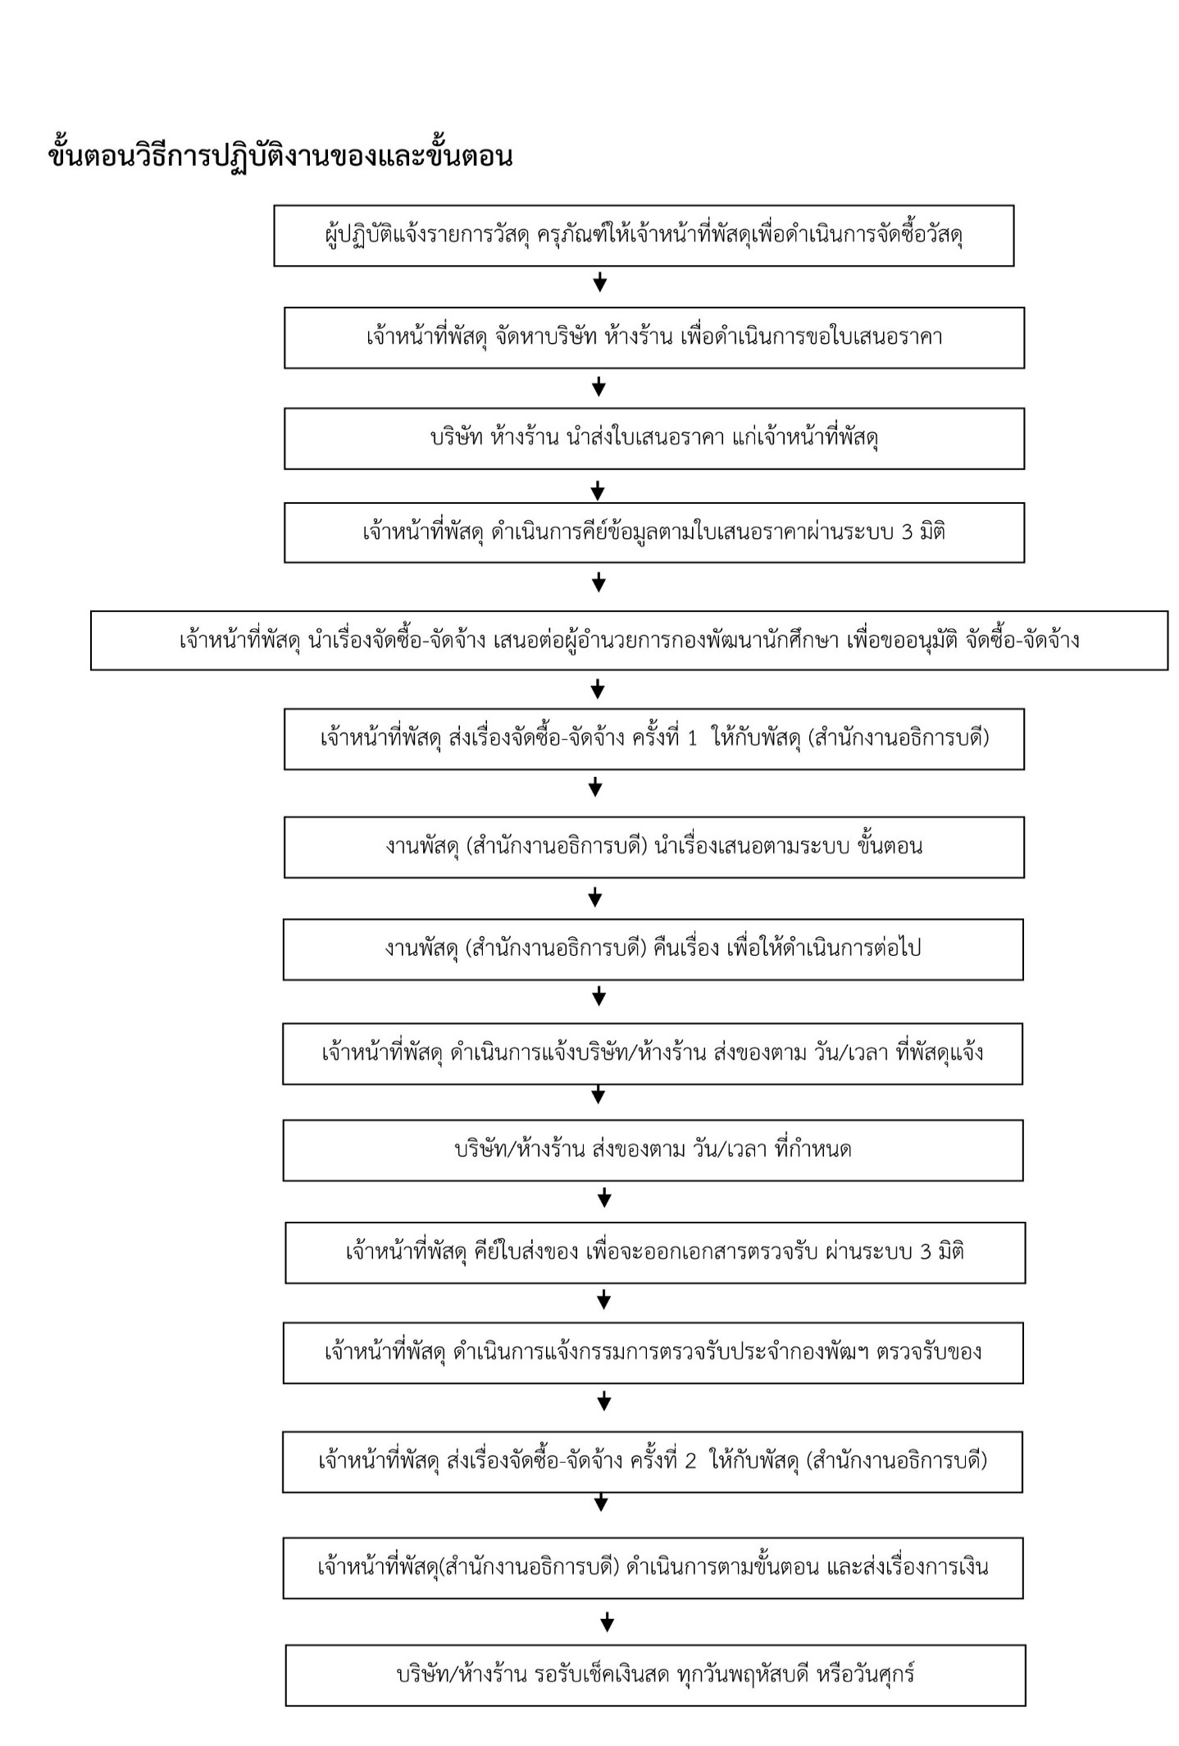

- หน่วยแนะแนวการศึกษาและอาชีพ
งานแนะแนวการศึกษาและอาชีพ มีหน้าที่คอยดูแลให้ความช่วยเหลือนักศึกษาให้สามารถดำเนินชีวิตในมหาวิทยาลัย ได้อย่างมีความสุข สามารถเรียนสำเร็จตามหลักสูตรและออกไปประกอบอาชีพตามสาขาวิชาที่เรียน ตามความสามารถ ตามความถนัดและช่วยเหลือสังคมตลอดจนสามารถดำเนินชีวิตในสังคมได้อย่างมีความสุข
หน่วยบริการแนะแนวการศึกษาและอาชีพ มี 5 งานบริการ ดังนี้
2.1 งานบริการสำรวจนักศึกษาเป็นรายบุคคล (Individual Inventory Service)
จัดขึ้นเพื่อนักศึกษาแต่ละบุคคล เพื่อต้องการทราบรายละเอียดต่างๆ เกี่ยวกับตัวนักศึกษา ได้แก่ งานจัดทำระเบียนสะสม บริการข้อมูลนักศึกษาให้แก่ฝ่าย ที่เกี่ยวข้อง จัดรวบรวมแบบทดสอบทางจิตวิทยา
2.2 งานบริการสารสนเทศ (Information Service)
คือ การบริการให้ความรู้ และข่าวสารแก่นักศึกษาด้านอาชีพ ด้านเรื่องส่วนตัว และสังคมโดยจัดบริการต่างๆ ได้แก่ การจัดทำป้ายประชาสัมพันธ์ข่าวสาร บริการข้อมูลการสมัครงาน และบริการข่าวการศึกษาต่อทั้งภายในประเทศและต่างประเทศ ดังนี้
- ด้านข่าวสารการให้ทุนการศึกษา
- จัดขึ้นเพื่อให้คำปรึกษาแก่ด้านข่าวสารการสมัครงาน
- ด้านข่าวสารการศึกษาต่อ
- ด้านบริการจัดหางาน
- ด้านบริการแนะแนวทางเว็บไซต์
2.3 งานบริการให้คำปรึกษา (Counseling Service)
นักศึกษาที่มีปัญหาส่วนตัว ปัญหาสิ่งแวดล้อม และปัญหาวิชาการ เพื่อช่วยให้นักศึกษามีความมั่นคงทางอารมณ์ มีการแสดงออกอย่างมีเหตุผล
2.4 งานจัดวางตัวนักศึกษา (Placement Service)
จัดขึ้นเพื่อช่วยเหลือนักศึกษาด้านต่างๆ เช่น ช่วยหาทุนการศึกษาให้นักศึกษาที่ขาดแคลน ช่วยจัดหาทุนให้นักศึกษา การเลือกวิชาเรียน การจัดหางานนอกเวลาให้นักศึกษาทำในระหว่างเรียน
การจัดหาทุนการศึกษา จะมีทุนประเภทต่างๆ ดังนี้
- ทุนต่อเนื่อง ได้แก่ ทุนที่นักศึกษาแต่ละ คนจะได้รับทุนจนจบการศึกษา เช่น ทุนมูลนิธิร่วมจิตต์น้อมเกล้า ทุนกรุงไทยการไฟฟ้า ทุนสลากกินแบ่งรัฐบาล ทุนมูลนิธิทิสโก้เพื่อการกุศล ทุนนักศึกษาในพระราชานุเคราะห์ ทุนมูลนิธินิวัตไกรฤกษ์ ทุนมูลนิธิชิน โสภณพานิช ทุนมูลนิธินายห้างโรงปูนผู้หนึ่ง ทุนปูนซิเมนต์ไทย
- ทุนเฉพาะปี ได้แก่ เป็นทุนที่นักศึกษาได้รับครั้งเดี่ยวไม่ต่อเนื่อง เช่น กองทุนเพื่อการศึกษาสุรินทร์-วรารัตน์ เทพกาญจนา ทุนครอบครัวจรูญธรรม ทุน ผศ.เดชา เกียรติศิริ ทุนบริษัท ปตท.ทุนทิสโก้ ทุนมูลนิธิปอเต็กตึ้ง ทุนโครงการเขียนเรียงความสำหรับเด็กและเยาวชน ทุนธนาคารกสิกรไทย (จำกัด) มหาชน เป็นต้น
2.5 บริการติดตามผลและวิจัย (Follow up Research Service) บริการนี้มีความประสงค์เพื่อติดตามผลของการบริการต่างๆ ที่จัดไว้ให้นักศึกษาเพื่อติดตามผลของนักศึกษาที่มารับบริการ
2.6 บริการนักศึกษาพิการ
- เป็นแหล่งข้อมูลเกี่ยวกับนักศึกษาพิการของมหาวิทยาลัย
- ส่งข้อมูลเกี่ยวกับการรับนักศึกษาพิการไปยังหน่วยงานที่เกี่ยวข้อง
- ประสานงานกับทุกหน่วยงานในมหาวิทยาลัยที่เกี่ยวข้องกับการให้บริการแก่นักศึกษา
- ดูแลสุขภาพจิต และเป็นที่ปรึกษาทางการศึกษา การปรับตัว การใช้ชีวิตประจำวัน ให้แก่นักศึกษาพิการ
- ดูแลเบิกจ่ายเงินทุนการศึกษาให้กับนักศึกษาพิการ
2.7 คัดกรองนักศึกษาเชิงจิตวิทยา
คัดกรองนักศึกษาที่มีความเสี่ยงต่อการเกิดปัญหาสุขภาพจิต เพื่อเข้าสู่กระบวนการให้คำปรึกษาทางจิตวิทยา ให้นักศึกษาสามารถเข้าใจปัญหาและ ความต้องการของตนเอง เพื่อลดการเกิดปัญหาและอุปสรรคในการเรียนของนักศึกษา

ขั้นตอนการขอรับทุนการศึกษา
นักศึกษาขอรับใบสมัครขอทุนการศึกษาที่งานแนะแนวฯ
กองพัฒนานักศึกษาหรือสำนักงานคณะทุกคณะ
นักศึกษากรอกใบสมัครทุนการศึกษา
ให้ผู้ปกครองรับรอง
อาจารย์ที่ปรึกษารับรองความประพฤติ
แนบเอกสารการสมัคร
ส่งเอกสารที่งานแนะแนวฯ กองพัฒนานักศึกษาหรือที่สำนักงานคณะที่นักศึกษาสังกัด
เข้ารับการสัมภาษณ์
คณะกรรมการพิจารณา
ประกาศผลผู้ได้รับทุนการศึกษา
แจ้งไปยังคณะแต่ละคณะคณะ
บอร์ดประชาสัมพันธ์
งานแนะแนว หรือเว็บไซต์มหาวิทยาลัย

- หน่วยบริการและสวัสดิการนักศึกษา
  - งานบริการหอพักนักศึกษา
มหาวิทยาลัย จัดหอพักเพื่อให้บริการแก่นักศึกษา โดยเฉพาะนักศึกษาหญิงซึ่งนโยบายในการจัดหอพัก คือเพื่อเป็นสถานที่ฝึกอบรมให้นักศึกษา เป็นคนดีมีพลานามัยสมบรูณ์ แข็งแรง มีความสุขและประสบการณ์ ปลูกฝังให้นักศึกษาทุกคนมีความรักใคร่ สามัคคีกลมเกลียว เป็นอันหนึ่งอันเดี่ยวกัน มีทัศนคติที่ถูกต้องดีงามรักความสะอาด ความเป็นระเบียบเรียบร้อยของสภาพแวดล้อม เห็นประโยชน์ของส่วนรวมมากกว่าประโยชน์ส่วนตน ยิ่งไปกว่านั้น หอพักมหาวิทยาลัยยังเป็นสถานที่ให้นักศึกษาสามารถใช้ชีวิตร่วมกับบุคคลอื่นได้อย่างมีความสุข
เจ้าหน้าที่รักษาความปลอดภัย มีหน้าที่และรับผิดชอบเกี่ยวกับหอพัก ดังนี้
1. รักษาดูแลความปลอดภัยในบริเวณหอพัก
2. สังเกตและตรวจสอบผู้ที่ผิดสังเกตที่มิใช่ผู้พักอาศัย พร้อมทั้งแจ้งแก่ผู้ดูแลหอพักทราบ เพื่อดำเนินการต่อไป
3. อื่นๆ ตามที่ผู้ดูแลหอพักมอบหมาย
รายละเอียดของหอพัก
ปัจจุบันทางมหาวิทยาลัยมีหอพักเพื่อรองรับนักศึกษาทั้งหมดจำนวน 6 หอพัก โดยแบ่งออกเป็น
1. หอพักนักศึกษาหญิง จำนวน 4 หอ ดังนี้
1.1 หอเพชร มีห้องพัก 192 ห้อง รองรับนักศึกษาได้ 768 คน
1.2 หอบุษราคัม มีห้องพัก 38 ห้อง รองรับนักศึกษาได้ 152 คน
1.3 หอมุกดา มีห้องพัก 38 ห้อง รองรับนักศึกษาได้ 152 คน
1.4 หอนิลรัตน์ มีห้องพัก 38 ห้อง รองรับนักศึกษาได้ 152 คน
2. หอพักนักศึกษาชาย จำนวน 2 หอ ดังนี้
2.1 หอทับทิม มีห้องพัก 38 ห้อง รองรับนักศึกษาได้ 152 คน
2.2 หอมรกต มีห้องพัก 38 ห้อง รองรับนักศึกษาได้ 152 คน
ขั้นตอนการรายงานตัวเข้าพักอาศัย
1. นักศึกษาตรวจสอบหมายเลขห้องพักที่จัดให้
2. เมื่อนักศึกษาทราบหมายเลขห้องแล้ว ให้นักศึกษานำใบเสร็จรับเงินและบัตรประจำตัวนักศึกษาแสดงต่อ เจ้าหน้าที่ประจำหอพัก เพื่อขอรับกุญแจห้องพักและใบตรวจเช็ควัสดุ ครุภัณฑ์ภายในห้องพัก
3. นักศึกษาตรวจสอบวัสดุ ครุภัณฑ์ ตามใบตรวจเช็ค และนำใบตรวจเช็คส่งคืนเจ้าหน้าที่ประจำหอพักเพื่อเก็บเข้าแฟ้มประวัติผู้เข้าพัก
ขั้นตอนการย้ายออกจากหอพัก
นักศึกษามีความประสงค์จะออกจากหอพัก ปฏิบัติดังนี้
1. แจ้งความประสงค์แก่เจ้าหน้าที่ประจำหอพัก
2. ทำความสะอาดวัสดุ ครุภัณฑ์และจัดเก็บห้องพักให้เรียบร้อย
3. เจ้าหน้าที่ประจำหอพักตรวจสอบวัสดุ ครุภัณฑ์ ภายในห้องพัก
4. นักศึกษาคืนกุญแจห้องพักแก่เจ้าหน้าที่ประจำหอพัก และรับใบแจ้งย้ายออก
5. นักศึกษานำใบแจ้งย้ายออกและใบเสร็จค่าประกันมาแสดงพร้อมรับเงินประกัน
6. ห้ามมิให้นักศึกษาย้ายออกจากกหอพักโดยมิได้รับอนุญาต
ขั้นตอนการแจ้งซ่อมวัสดุ ครุภัณฑ์
1. นักศึกษากรอกแบบฟอร์มใบแจ้งซ่อม โดยขอรับแบบฟอร์มได้ที่ สำนักงานหอพักนักศึกษา
2. ส่งเอกสารการแจ้งซ่อมที่กรอกข้อมูลครบถ้วน ที่สำนักงานหอพักนักศึกษาในเวลาราชการ
3. ผู้ดูแลหอพักลงทะเบียนรับเอกสารแจ้งซ่อม แจ้งช่างซ่อมบำรุงรับทราบ พร้อมโทรแจ้ง วัน เวลา ที่ซ่อมแก่นักศึกษา
4. ช่างซ่อมบำรุงรับเอกสารและดำเนินการซ่อมแซมในเวลาราชการ

กำหนดเวลาการเปิด-ปิดหอพัก
หอพักมีกำหนดการเปิด-ปิด ดังนี้
เวลาเปิด 06.00 น. / เวลาปิด 22.00 น.
กรณีที่นักศึกษามีความจำเป็นที่จะเข้าออกนอกเหนือเวลาที่ทางหอพักกำหนดให้นักศึกษาแจ้งความประสงค์แก่เจ้าหน้าที่ประจำหอพักล่วงหน้า
ข้อปฏิบัติสำหรับผู้พักอาศัยในหอพักนักศึกษา
1. ไม่นำบุคคลภายนอกเข้าพักในหอพักโดยไม่ได้รับอนุญาต
2. ต้องช่วยกันรักษาความสะอาด และดูแลรักษาทรัพย์สิน ตลอดจนวัสดุ ครุภัณฑ์ของหอพักให้คงสภาพดีอยู่เสมอ หากเกิดความเสียหายอันเกิดจากการกระทำของนักศึกษา ต้องชดใช้ตามราคาที่ทางมหาวิทยาลัยกำหนด
3. ไม่ควรนำทรัพย์สินมีค่ามาเก็บรักษาไว้ในหอพัก หากมีการสูญหายเกิดขึ้น
ทางมหาวิทยาลัยจะไม่รับผิดชอบใดๆ ทั้งสิ้น
4. ต้องใช้ไฟฟ้าและน้ำประปาอย่างประหยัด
5. ต้องปฏิบัติตนเยี่ยงสุภาพชน ทั้งด้านการแต่งกายและความประพฤติ
6. ต้องส่งคืนกุญแจห้องพักและคีย์การ์ดทุกครั้งเมื่อย้ายออกจากหอพัก
7. ในกรณีที่วัสดุ ครุภัณฑ์ในห้องพักชำรุดอยู่ในสภาพที่ใช้งานไม่ได้ ให้นักศึกษาแจ้งต่อเจ้าหน้าที่ประจำหอพัก การซ่อมแซมวัสดุครุภัณฑ์ที่ชำรุดโดยการเสื่อมสภาพ ทางมหาวิทยาลัยจะเป็นผู้รับผิดชอบค่าใช้จ่าย แต่หากการชำรุดนั้นเกิดจากการกระทำของนักศึกษา นักศึกษาจะต้องรับผิดชอบค่าใช้จ่ายเอง
8. เมื่อมีเรื่องหรือเหตุการณ์ใดๆ ตลอดจนข้อเสนอแนะที่เป็นประโยชน์โปรดแจ้งแก่เจ้าหน้าที่ประจำหอพัก
9. นักศึกษาต้องให้ความร่วมมือกับกิจกรรมที่ทางหอพักจัดขึ้น
10. การใช้บริเวณหอพักเพื่อการประชุมหรือจัดกิจกรรมต้องขออนุญาตเป็นลายลักษณ์อักษรต่อผู้ดูแลหอพัก
เมื่อได้รับอนุญาตแล้วจึงดำเนินการได้
11. นักศึกษาต้องไม่ละเมิดข้อห้ามของหอพัก
ข้อห้ามของหอพักนักศึกษา
1. ห้ามประพฤติตนหรือกระทำใดๆ ให้เป็นที่เสื่อมเสียวัฒนธรรมในทางเพศ หรือทางชู้สาวในบริเวณหอพัก
2. ห้ามกล่าววาจา หรือแสดงอาการที่ไม่เหมาะสม หรือไม่เคารพเจ้าหน้าที่ประจำหอพักหรือบุคคลอื่นที่มี
หน้าที่เกี่ยวข้องกับหอพัก
3. ห้ามทำลายทรัพย์สินหอพัก หรือก่อให้เกิดความเสียหายในหอพัก
4. ห้ามเสพหรือมีไว้ครอบครองซึ่งสุรา ยาเสพติดให้โทษ และของมึนเมาอื่นในหอพัก
5. ห้ามก่อการทะเลาะวิวาท
6. ห้ามลักทรัพย์
7. ห้ามนำอาวุธ วัตถุระเบิด เข้ามา หรือครอบครองในบริเวณหอพัก
8. ห้ามเล่นการพนัน
9. ห้ามเมาสุราอาละวาด
10. ห้ามถอดถอน ดัดแปลง โยกย้าย ต่อเติมวัสดุ/ครุภัณฑ์ ประจำห้องพัก ห้ามตอกตะปู
11. ห้ามส่งเสียงดังรบกวนผู้อื่น
12. ห้ามประกอบอาหารอันก่อให้เกิดความรำคาญต่อผู้อื่นในหอพัก
13. ห้ามนำสัตว์เลี้ยงมาเลี้ยงหรือให้อาหารสัตว์
14. ห้ามตากเสื้อผ้า เครื่องแต่งกายอื่นๆ เครื่องนอน บริเวณที่ไม่ได้รับอนุญาต
15. ห้ามเข้าไปในห้องผู้อื่นขณะที่เจ้าของห้องไม่อยู่

สิ่งอำนวยความสะดวก
1. สำนักงานหอพัก
2. ป้ายประชาสัมพันธ์หอพัก
3. อินเตอร์เน็ตไร้สาย WiFi
4. ห้องอ่านหนังสือ (Study Room)
5. ห้องปฏิบัติการคอมพิวเตอร์
6. บริการด้านเวชภัณฑ์และยาสามัญประจำบ้าน โดยติดต่อได้ที่เจ้าหน้าที่ประจำหอพัก
7. บริการกุญแจสำรอง กรณีที่นักศึกษาต้องการใช้กุญแจสำรองเข้าห้องพัก โดยแสดง
บัตรประจำตัวนักศึกษา แต่เจ้าหน้าที่ประจำหอพักเป็นผู้เปิดห้องพักให้ ไม่อนุญาตให้นำกุญแจห้องพักไปจัดทำกุญแจสำรองโดยเด็ดขาด
8. บริการซ่อมแซมวัสดุ และครุภัณฑ์ที่ชำรุด โดยแจ้งเจ้าหน้าที่หอพัก
9. มีพนักงานทำความสะอาดภายในหอพักและบริเวณหอพัก
10. ลานเอนกประสงค์
11. สถานที่จอดรถ
12. ระบบรักษาความปลอดภัย
- ระบบ Key Card ในการเข้า-ออกหอพัก
- ระบบกล้องวงจรปิด
- ถังดับเพลิง
- บันไดหนีไฟด้านข้างหอพัก
- เจ้าหน้าที่รักษาความปลอดภัย
13. ร้านค้าสวัสดิการและเครื่องอำนวยความสะดวก
- ร้ายขายอาหาร
- ร้านขายสินค้าเบ็ดเตล็ด
- เครื่องซักผ้าหยอดเหรียญ
- ตู้กดน้ำดื่มหยอดเหรียญ

  - งานกองทุนเงินให้กู้ยืมเพื่อการศึกษา
งานกองทุนเงินให้กู้ยืมเพื่อการศึกษา เป็นการเพิ่มโอกาสทางการศึกษาในระดับที่สูงขึ้นแก่นักศึกษาจากครอบครัวที่มีรายได้น้อย ซึ่งด้อยโอกาสทางการศึกษา อันจะมีส่วนสำคัญในการการยกฐานะความเป็นอยู่ของประชาชน และเป็นการสนองนโยบายการกระจายรายได้ โดยสามารถกู้ยืมเป็นค่าเล่าเรียน ค่าใช้จ่ายที่เกี่ยวเนื่องทางการศึกษาและค่าใช้จ่ายในการครองชีพระหว่างการศึกษา

3.หน่วยบริการและสวัสดิการนักศึกษา
3.1งานกองทุนเงินให้กู้ยืมเพื่อการศึกษา
งานกองทุนเงินให้กู้ยืมเพื่อการศึกษา เป็นการเพิ่มโอกาสทางการศึกษาในระดับที่สูงขึ้นแก่นักศึกษาจากครอบครัวที่มีรายได้น้อย ซึ่งด้อยโอกาสทางการศึกษา อันจะมีส่วนสำคัญในการการยกฐานะความเป็นอยู่ของประชาชน และเป็นการสนองนโยบายการกระจายรายได้ โดยสามารถกู้ยืมเป็นค่าเล่าเรียน และค่าใช้จ่ายในการครองชีพระหว่างการศึกษา
คุณสมบัติผู้กู้
  - เป็นนักศึกษาภาคปกติของมหาวิทยาลัยราชภัฏวไลยอลงกรณ์ ในพระบรมราชูปถัมภ์
  - สัญชาติไทย
  - มีรายได้ครอบครัวไม่เกิน 200,000 บาท/ปี
  - ไม่เคยเป็นผู้สำเร็จการศึกษาระดับปริญญาตรีในสาขาใดๆ มาก่อน
  - ไม่เป็นผู้มีงานทำระหว่างการศึกษา
  - ไม่เป็นบุคคลล้มละลาย
  - ไม่เป็นหรือเคยเป็นผู้รับโทษจำคุก
  - เป็นผู้มีผลการเรียนดีหรือผ่านเกณฑ์การวัดและประเมินผลทาง
สถาบันการศึกษา
  - เป็นผู้มีความประพฤติดี ไม่ฝ่าฝืนระเบียบข้อบังคับของสถาบันการศึกษาขั้นร้ายแรง
  - เป็นผู้มีคุณสมบัติครบถ้วนตามระเบียบหรือประกาศการสอบคัดเลือกบุคคลเพื่อเข้าศึกษาในสถาบันการศึกษา
  - บันทึกการเข้าร่วมโครงการ/กิจกรรม ที่มุ่งจิตอาสา
  - ตามประกาศคณะกรรมการกองทุนเงินให้กู้ยืมเพื่อการศึกษา
เรื่อง คุณสมบัติและลักษณะต้องห้ามของนักศึกษาที่ขาดแคลนทุนทรัพย์ ซึ่งจะขอกู้ยืมเงินกองทุนเงินให้กู้ยืมเพื่อการศึกษา พ.ศ. 2560

คุณสมบัติผู้รับรองรายได้
ในการยื่นขอกู้ยืมเพื่อการศึกษา จะต้องมีผู้รับรองรายได้ของครอบครัว 1 คน และผู้รับรองรายได้ต้องมีคุณสมบัติตรงตามข้อใดข้อหนึ่ง ดังนี้
หมายเหตุ : การรับสำเนารองรายได้ของครอบครัว ให้บุคคลดังต่อไปนี้เป็นผู้รับรอง (พร้อมสำเนาบัตรข้าราชการและนำเนาทะเบียนบ้านของผู้รับรองรายได้
1. ข้าราชการ เจ้าหน้าที่ของรัฐ หรือเจ้าหน้าที่ของรัฐผู้รับบำเหน็จบำนาญ
2. ข้าราชการหรือพนักงานขององค์กรปกครองส่วนท้องถิ่น
3. กำนัน ผู้ใหญ่บ้าน แพทย์ประจำตำบล สารวัตรกำนัน และผู้ช่วยผู้ใหญ่บ้าน
4. เจ้าหน้าที่หรือพนักงานของรัฐวิสาหกิจ

เอกสารหลักฐานที่ใช้ประกอบการพิจารณากู้ยืมเงิน
1. แบบคำขอกู้ยืมเงินที่จัดพิมพ์ออกจากระบบ e-Studentloan และแบบคำขอกู้ยืมเงินที่เป็นเอกสาร(แบบ กยศ.101)
2. เอกสารของผู้ยื่นคำขอกู้ยืมเงิน
2.1 สำเนาทะเบียนบ้าน หรือ
2.2 สำเนาบัตรประจำตัวประชาชน
3. เอกสารของบิดา และมารดา หรือผู้ปกครอง หรือคู่สมรสของผู้ยื่นคำขอกู้ยืมเงิน
3.1 สำเนาทะเบียนบ้าน หรือ
3.2 สำเนาบัตรประจำตัวประชาชน
4. เอกสารประกอบการรับรองรายได้ ดังนี้
4.1 กรณีบิดา มารดา ผู้ปกครอง หรือคู่สมรสของผู้ขอกู้ยืมเงินมีรายได้ประจำ ให้ใช้หนังสือรับรองเงินเดือน/สลิปเงินเดือนของบุคคลนั้นแล้วแต่กรณี
4.2 กรณีบิดา มารดา ผู้ปกครอง ผู้ยื่นคำขอกู้ยืมเงิน หรือคู่สมรสของผู้ขอกู้ยืมเงินไม่มีรายได้ประจำให้ใช้หนังสือรับรองรายได้ครอบครัวของผู้ขอกู้ยืมเงิน (แบบ กยศ.102) และสำเนาบัตรประจำตัวข้าราชการของผู้รับรองรายได้
5. หนังสือแสดงความคิดเห็นของอาจารย์แนะแนวหรืออาจารย์ที่ปรึกษา (แบบ กยศ.103)
6. แผนผังแสดงที่ตั้งของที่อยู่อาศัย พร้อมรูปถ่ายที่อยู่อาศัยของบิดา มารดา หรือผู้ปกครอง
7. ใบแสดงผลการศึกษา/สำเร็จการศึกษาในปีการศึกษาที่ผ่านมา
8. เอกสารอื่นๆ ซึ่งสถานศึกษาพิจารณาเพิ่มเติม
* หมายเหตุ : สำเนาเอกสารทุกฉบับต้องลงลายมือชื่อ โดยเจ้าของเอกสาร เช่น สำเนาบัตรประจำตัวประชาชนของบิดา บิดาต้องเป็นผู้รับรองสำเนาถูกต้อง เป็นต้น

หลักเกณฑ์และเงื่อนไขการจ่ายเงินกู้ยืมเพื่อการศึกษา
- เงินกู้ยืมที่จ่ายเข้าบัญชีของสถานศึกษา ได้แก่ ค่าเล่าเรียนและค่าใช้จ่ายที่เกี่ยวเนื่องฯ
- เงินกู้ยืมที่จ่ายเข้าบัญชีของนักเรียน นักศึกษาผู้กู้ยืม ได้แก่
ค่าครองชีพ (ค่าที่พักและค่าใช้จ่ายส่วนตัว)
ขั้นตอนการขอกู้ยืม กยศ.
ต้องดำเนินการขอกู้ยืมผ่านระบบ e-student loan ที่เว็บไซต์ www.studentloan.or.th โดยให้ปฏิบัติตามขั้นตอน ดังนี้
- ลงทะเบียนเพื่อขอรหัสผ่านเข้าสู่ระบบ โดยรอผลการตรวจสอบทะเบียนราษฎร์ 1 ชั่งโมง
- ผู้ที่มีรหัสผ่านแล้ว สามารถเข้าระบบไปกรอกแบบคำขอกู้ยืม
- รอสถานศึกษาเรียกสัมภาษณ์เพื่อคัดเลือกผู้มีสิทธิ์กู้ยืม กยศ. โดยสถานศึกษาจะเป็นผู้พิจารณาคุณสมบัติของผู้กู้ยืมเป็นรายปี ภายในกรอบวงเงินที่จัดสรรให้
- ผู้ที่ผ่านการคัดเลือกจากสถานศึกษาต้องเปิดบัญชีออมทรัพย์กับธนาคารกรุงไทยสาขาใดก็ได้ เพื่อรับโอนเงินค่าครองชีพ
- ผู้ได้รับสิทธิ์กู้ยืมเงินเข้ามาทำสัญญากู้ยืมเงินผ่านระบบ โดยต้องสั่งพิมพ์สัญญาจำนวน 3 ชุด (ตันฉบับและคู่ฉบับ) ดำเนินการให้ค้ำประกัน พยานและผู้แทนของสถานศึกษาร่วมลงนามในสัญญาทั้ง 3 ฉบับ พร้อมจัดเตรียมเอกสารประกอบสัญญาและสัญญาเพื่อส่งให้สถานศึกษา
- ติดต่อสถานศึกษา เพื่อลงนามและตรวจสอบจำนวนเงินขอกู้ ในแบบลงทะเบียน / แบบยืนยันจำนวนเงินค่าเล่าเรียนและค่าครองชีพ โดยสถานศึกษาเป็นผู้ยืนยันความสมบูรณ์ครบถ้วนผ่านระบบ
- นักศึกษารอรับค่าครองชีพเมื่อเปิดเทอม ทางบัญชีธนาคารกรุงไทย
- เงินค่าเล่าเรียนและค่าใช้จ่ายที่เกี่ยวเนื่องทางการศึกษา สามารถตรวจสอบรายชื่อได้ที่บอร์ดกองพัฒนานักศึกษา และยื่นเอกสารขอเบิกเงินได้ที่กองพัฒนานักศึกษา

ขั้นตอนการให้กู้ยืมเงิน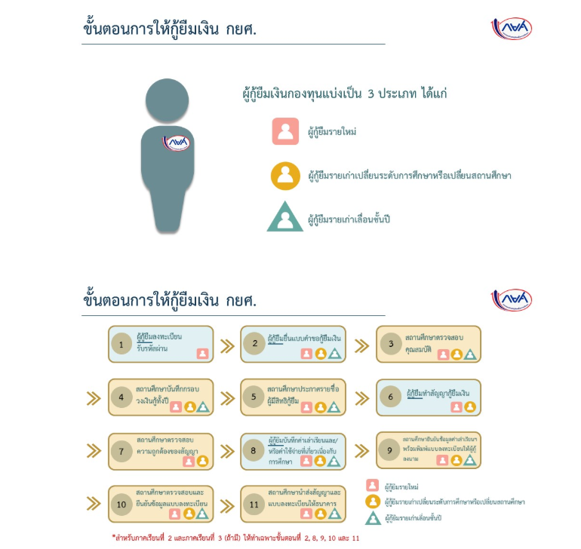ยืม (กยศ.)

สามารถพาผู้ปกครองมาเซ็นต์สัญญาได้ที่กองพัฒนานักศึกษา
เงินจะเข้าบัญชี เมื่อส่งสัญญาให้กับมหาวิทยาลัย ประมาณ 3 เดือน

ผู้กู้รายเก่าโอนย้ายสถานศึกษา
ข้อพึงปฏิบัติในการจัดทำสัญญา

- จัดทำสัญญาที่ www.studentloan.or.thทำความเข้าใจสัญญาก่อนลงมือกรอกสัญญา
- การกรอกชื่อบัญชี ถ้ามี น.ส./ นาย ให้กรอกตามชื่อบัญชี(ไม่ใช่ ชื่อ – นามสกุลอย่างเดียว)
- พิมพ์สัญญาจำนวน 3 ฉบับ (หน้า-หลัง)
- ผู้ที่มีอายุ 20ปีบริบูรณ์ ให้ถือว่าเป็นผู้บรรลุนิติภาวะ
- ห้าม ลบ ขีดฆ่าแล้วเซ็นชื่อ หรือใช้น้ำยาลบคำผิดมิฉะนั้นจะถือเป็นโมฆะ
- หากไม่สามารถพาผู้ปกครอง/ผู้ค้ำประกัน ไปทำสัญญาที่อำเภอได้ ให้พาผู้ปกครองมาทำสัญญา ได้ที่กองพัฒนานักศึกษา
กรณีเปลี่ยนชื่อ ให้ติดต่อธนาคารเพื่อขอเปลี่ยนชื่อในบัญชี และมากรอกแบบฟอร์มขอเปลี่ยนข้อมูลผู้กู้ ที่กองพัฒนานักศึกษา พร้อมส่งเอกสาร สำเนาบัตรประชาชน หน้าบัญชี ทะเบียนบ้าน ที่เปลี่ยนเป็นชื่อใหม่แล้ว พร้อมแนบเอกสารการเปลี่ยนแปลงชื่อ เพื่อกองพัฒนานักศึกษา จักได้ส่งข้อมูลไปยังธนาคารกรุงไทย สำนักงานใหญ่
- ผู้ค้ำประกันสามารถเปลี่ยนจากบุคคลในปีที่แล้วได้ เพราะสัญญาจะจัดทำปีต่อปี
- กรุณาส่งสัญญาเฉพาะช่วงเวลา 09.00 – 15.00 น. เพื่อเจ้าหน้าที่จะใช้เวลาในการตรวจสัญญาวันต่อวัน
- เมื่อส่งสัญญาแล้วกรุณาตรวจสอบความถูกต้องของสัญญา หากเจ้าหน้าที่ไม่สามารถตรวจพบความผิดได้ในขณะนั้น ต้องมาดูประกาศการแก้ไขสัญญาทุกครั้ง จนกว่าเงินรายเดือนจะเข้าบัญชี
- หากมีข้อสงสัยกรุณาสอบถาม 0 2529 0674 – 7 ต่อ 128 , 239หรือ 0 2909 1428

เอกสารที่ต้องส่งพร้อมสัญญา “ จำนวน 3 ชุด ”
- สำเนาบัตรประชาชน + สำเนาหน้าบัญชี + สำเนาทะเบียนบ้าน ของผู้กู้ = 1 แผ่นกระดาษ A4 (พร้อมลงลายมือชื่อรับรองสำเนาถูกต้องทั้งสองหน้า) “ จำนวน 3 ชุด ”
- สำเนาบัตรประชาชน + สำเนาทะเบียนบ้าน (ของผู้ค้ำประกัน ข้อ ค.) = 1 แผ่นกระดาษ A4
(พร้อมลงลายมือชื่อรับรองสำเนาถูกต้องทั้งสองหน้า)“ จำนวน 3 ชุด ”
- สำเนาบัตรประชาชน + สำเนาทะเบียนบ้าน (ของผู้แทนโดยชอบธรรม) กรณีผู้ค้ำประกันกับ ผู้แทนโดยชอบธรรมไม่เป็นคนเดียวกัน = 1 แผ่นกระดาษ A4 “ จำนวน 3 ชุด ”
- สำเนาสัญญาเก่า หรือปีการศึกษาสุดท้ายที่กู้ยืม “ จำนวน 3 ชุด ”

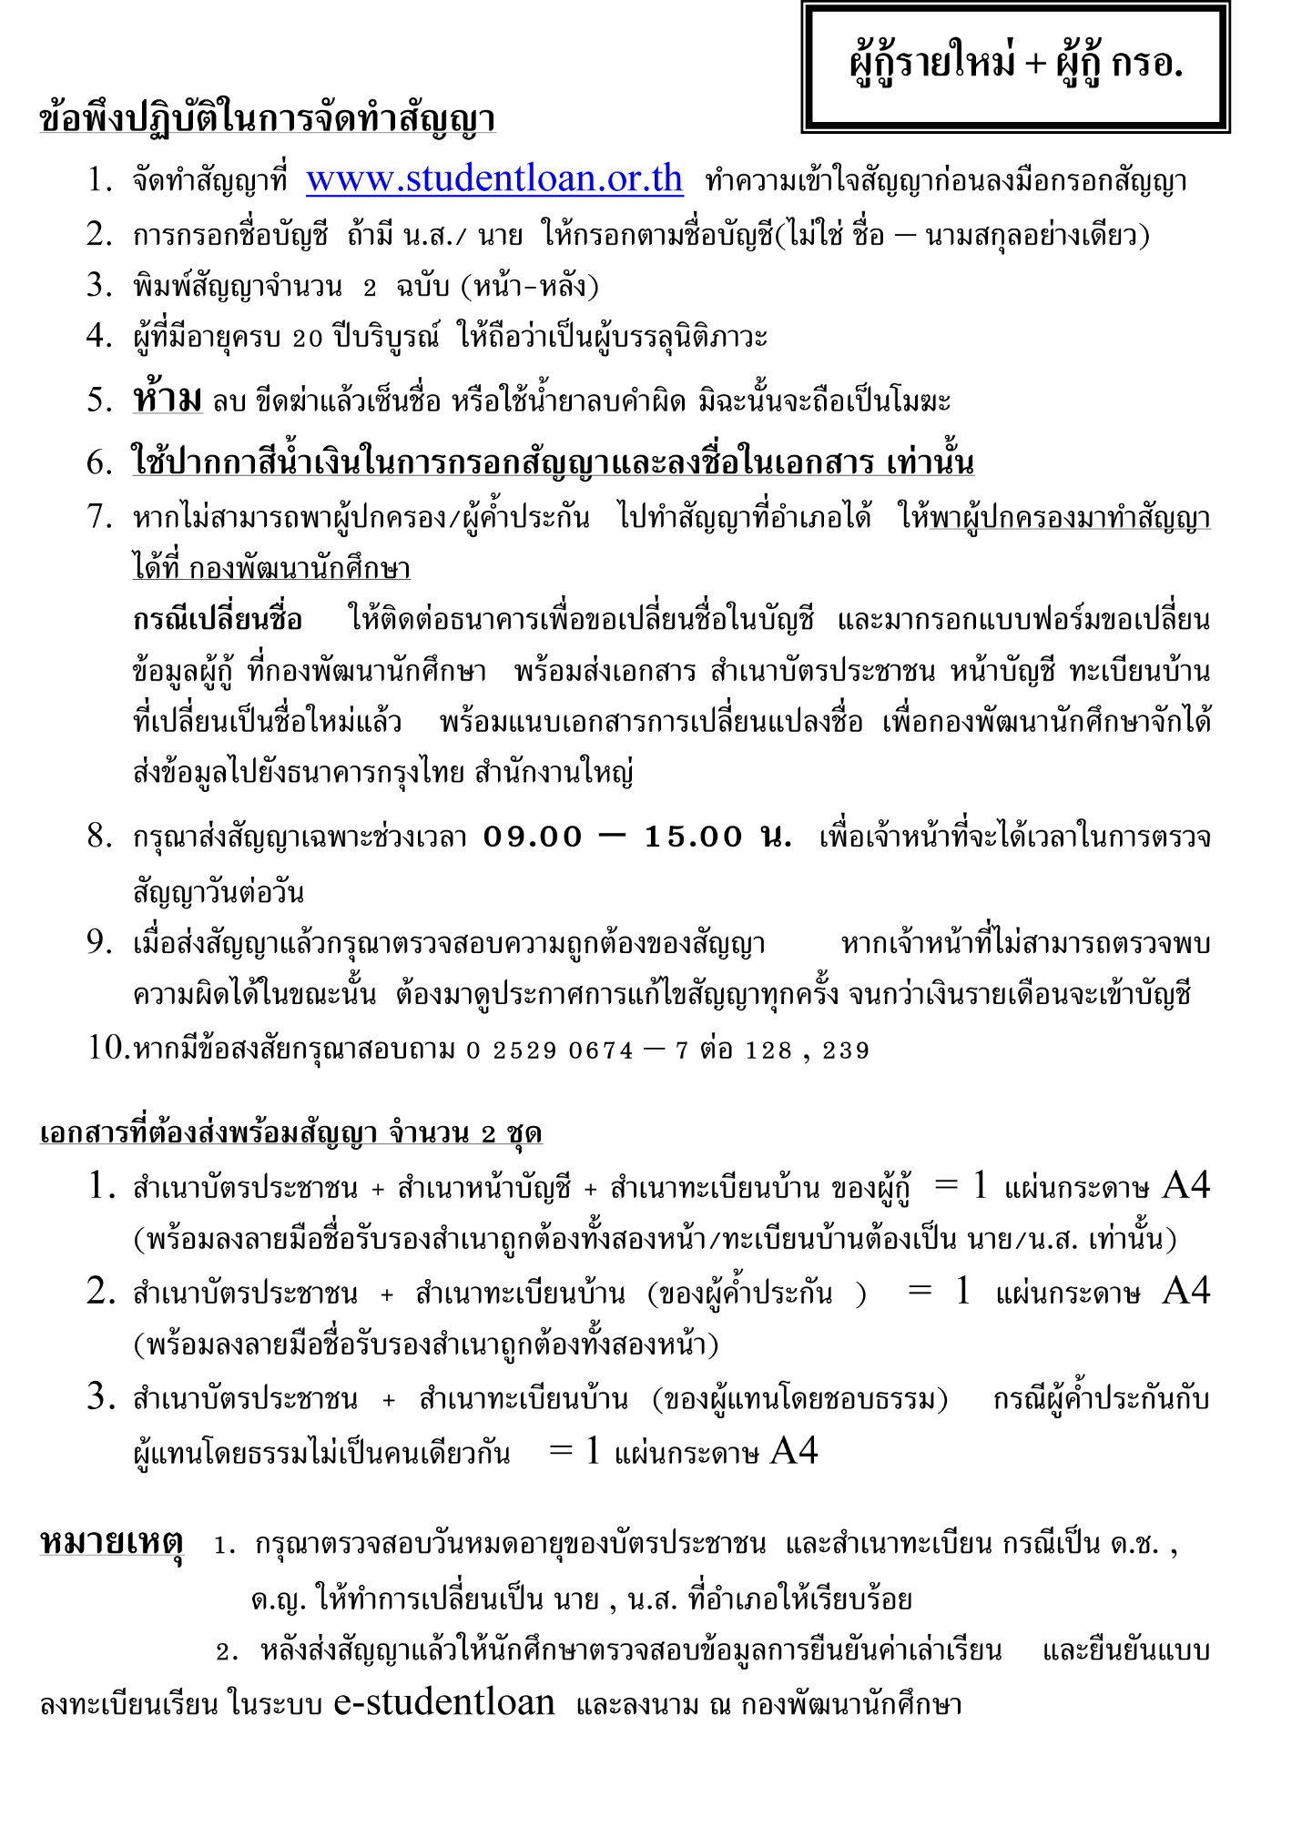
  - งานประกันอุบัติเหตุ
มหาวิทยาลัยราชภัฏวไลยอลงกรณ์ ในพระบรมราชูปถัมภ์ ได้ตระหนักถึงสุขภาพและพลานามัยของนักศึกษาโดยใช้งบประมาณจากกองทุนพัฒนานักศึกษา โดยมีวัตถุประสงค์เพื่อคุ้มครองและรับผิดชอบค่าเสียหายจากการเกิดอุบัติเหตุรวมทั้งการสูญเสียอวัยวะ หรือสูญเสียชีวิต ภายใต้ข้อกำหนดหรือขอบเขตอันพึงรับผิดชอบได้
คุณสมบัติของนักศึกษา
เป็นนักศึกษาภาคปกติทุกคน ที่ลงทะเบียนเรียนทันตามระยะเวลาที่มหาวิทยาลัยกำหนด
ระยะเวลาการคุ้มครอง
1 ปีการศึกษา
ตารางความคุ้มครอง
1. การสูญเสียชีวิตจากอุบัติเหตุ 50,000-100,000 บาท
2. การสูญเสียอวัยวะ สายตา หรือทุพพลภาพถาวร 100,000 บาท
3. เสียชีวิตจากภัยสาธารณะ 100,000 บาท
4. เสียชีวิตทั่วไป จากโรคภัยไข้เจ็บที่นอกเหนือจากอุบัติเหตุ 30,000 บาท
5. ค่ารักษาพยาบาลจากอุบัติเหตุ (ต่อการเกิดอุบัติเหตุ 1 ครั้ง ) 10,000 บาท
วิธีการเบิกค่ารักษาพยาบาล
ภายหลังจากการเกิดอุบัติเหตุ และได้เข้ารับการรักษาในสถานพยาบาลทั้งสถานพยาบาลของรัฐบาล หรือสถานพยาบาลของเอกชน
สิ่งที่ต้องเตรียมคือ
- ใบเสร็จรับเงินค่ารักษาพยาบาล (ฉบับจริง)
- ใบรับรองแพทย์ (ฉบับจริง)
- สำเนาบัตรประจำตัวนักศึกษา/สำเนาบัตรประชาชน
ส่งเอกสารดังกล่าวให้กับกองพัฒนานักศึกษาดำเนินการต่อ และสามารถรับเงินค่ารักษาพยาบาลได้ประมาณ 3 สัปดาห์ ภายหลังการส่งเอกสารเสร็จสมบูรณ์ส่งถึงบริษัทประกันภัย

4. หน่วยส่งเสริมกิจกรรมนักศึกษา
งานส่งเสริมกิจกรรมนักศึกษา เป็นงานเสริมสร้างบุคลิกภาพ และสมรรถภาพด้านต่างๆ ให้เกิดขึ้นกับตัวนักศึกษา เช่น ความเป็นผู้นำ ความเป็นผู้มีมนุษยสัมพันธ์ที่ดี มีความเชื่อมั่นในตนเอง มีคุณธรรมจริยธรรม มีประสิทธิภาพทั้งทางร่างกาย จิตใจ อารมณ์ และสังคม รู้จักการปรับตัว สามารถทำงานร่วมกับผู้อื่นได้อย่างมีความสุขและประสบผลสำเร็จในชีวิต เป็นบัณฑิตที่มีคุณภาพเป็นไปตามหลักหลักการ ปรัชญา และปณิธานของมหาวิทยาลัย กิจกรรมที่มหาวิทยาลัยส่งเสริมเพื่อสร้างบัณฑิตให้มีคุณภาพดังนี้
ด้านวิชาการและส่งเสริมสุขภาพ ส่งเสริมให้ความรู้นอกจากวิชาชีพในชั้นเรียน และสามารถนำความรู้ไปเผยแพร่กับชุมชนและท้องถิ่นได้
ด้านการกีฬา มุ่งเน้นเพื่อพัฒนาบุคลิกภาพ พลานามัย เสริมสร้างความสามัคคีและสันทนาการ
ด้านศิลปวัฒนธรรม เพื่ออนุรักษ์ศิลปวัฒนธรรมไทย วัฒนธรรมพื้นบ้านและการนิยมใช้ของไทย
ด้านประชาธิปไตย ส่งเสริมระบบประชาธิปไตยในหมู่นักศึกษาและของประเทศชาติ สนับสนุนให้มีองค์การนักศึกษา สภานักศึกษา การเข้าไปมีส่วนร่วมทางการเมืองของนักศึกษา
ด้านบำเพ็ญประโยชน์หรือรักษาสิ่งแวดล้อม เพื่อส่งเสริมคุณธรรมจริยธรรม พัฒนามารยาทที่ดีและระเบียบประเพณีต่างๆ ในการอยู่ร่วมกันกับคนในสังคม
ด้านคุณธรรมและจริยธรรม ส่งเสริมให้นักศึกษามีจริยธรรมในตนเองและผู้อื่น เพื่อการอยู่ร่วมกันในสังคม
ด้านระเบียบวินัยและความประพฤติ เพื่อให้นักศึกษาฝึกปฏิบัติตนเองให้มีวินัยและมีความประพฤติที่ดี สามารถอยู่ในสังคมได้อย่างมีความสุขและปฏิบัติตามระเบียบวินัยของมหาวิทยาลัย
4.1 งานส่งเสริมกิจกรรมนักศึกษา
งานกิจกรรมนักศึกษา มีความสำคัญต่อการพัฒนาและเสริมสร้างบุคลิกภาพของนักศึกษา ให้มีความสมบรูณ์ทั้งทางร่างกาย อารมณ์ สังคม และสติปัญญา เพื่อนำไปสู่การประกอบอาชีพและการเป็นคนดีของสังคม แต่ทั้งนี้ กิจกรรมนักศึกษาเป็นสิ่งที่ควบคู่กับการเรียนการสอนตามหลักสูตร ดังนั้น กิจกรรมนักศึกษาไม่ว่าจะเป็นกิจกรรมในหลักสูตร กิจกรรมเสริมหลักสูตร หรือกิจกรรมนอกสูตร นับเป็นการให้การศึกษาแก่นักศึกษาและช่วยให้นักศึกษาได้รับความรู้ ประสบการณ์ ทักษะในการทำงานและการดำรงชีวิตร่วมกับผู้อื่นได้เป็นอย่างดี และมีความสุข
วัตถุประสงค์ของกิจกรรมนักศึกษา
1.เพื่อส่งเสริมสุขภาพพลานามัยให้แข็งแรง มีการพัฒนาด้านบุคลิกภาพ
2.เพื่อส่งเสริมความสามัคคีในหมู่คณะของนักศึกษา
3. เพื่อเพิ่มประสบการณ์ด้านต่างๆ ของนักศึกษา
4. เพื่อส่งเสริมให้นักศึกษาบำเพ็ญประโยชน์ต่อสังคมส่วนรวม
5. เพื่อเผยแพร่ชื่อเสียงในกิจกรรมของมหาวิทยาลัย
6. เพื่อสืบสานวัฒนธรรม ขนบธรรมเนียมประเพณีอันดีงานของไทย

ประโยชน์ของงานกิจกรรมนักศึกษา
- สามารถเสริมสร้างความรู้สึกรับผิดชอบในตนเอง
- สามารถเสริมสร้างมนุษย์สัมพันธ์ในการทำงานร่วมกับผู้อื่น
- สามารถพัฒนาคุณภาพนักศึกษาทั้งทางด้านร่างกายและจิตใจ
- สามารถเสริมสร้างทักษะทางด้านการทำงานและการดำรงชีวิต เพื่อให้นักศึกษาเป็นพลเมืองที่ดี
- สามารถพัฒนาด้านทัศนคติการแสดงออก และการแสดงความคิดเห็น

4.2 งานด้านเวชศึกษาป้องกัน
วัตถุประสงค์
- ให้ความรู้แก่นักศึกษาเกี่ยวกับยาเสพติดและโรคเอดส์
- สร้างทักษะในการคิดแก้ปัญหาเรื่องยาเสพติดและโรคเอดส์
- เสริมสร้างจิตสำนักด้านพิษภัยจากยาเสพติดและโรคเอดส์
- ร่วมมือและประสานงานเครือข่ายในการป้องกันยาเสพติดและโรคเอดส์
แผนการปฏิบัติงาน
- ตรวจสุขภาพและตรวจกาสารเสพติดให้กับนักศึกษา
- สร้างภูมิคุ้มกันยากเสพติดให้กับนักศึกษาทั้งสถาบัน โดยการจัดอบรมเพื่อสร้างจิตสำนึกให้เกิดความตระนักในโทษและพิษภัยยาเสพติด
- จัดสร้างกลุ่มให้กับนักศึกษาแกนนำต่อต้านยาเสพติดและโรคเอดส์
- จัดกิจกรรมอบรมให้กับนักศึกษาแต่ละคณะวิชา
- จัดกิจกรรมรณรงค์ป้องกันและแก้ไขปัญหายาเสพติด และโรคเอดส์
- จัดทำเอกสารเผยแพร่ในเรื่องของโทษ และพิษภัย ของยาเสพติด โรคเอดส์
- สร้างกลุ่มนักศึกษาและ บุคลากร มุ่งเน้นสร้างเครือข่ายแบบเพื่อนช่วยเพื่อน
- นำกิจกรรมเกี่ยวกับการต่อต้านยาเสพติดเข้าร่วมในกิจกรรมต่างๆ ที่สถาบันได้จัดขึ้นเพื่อเป็นการปลูกฝังจิตสำนึก
- จัดกิจกรรมเป็นระยะๆ อย่างต่อเนื่อง โดยเน้นย้ำถึงความสำคัญในการป้องกันและแก้ไขปัญหายาเสพติด และโรคเอดส์
การจัดกิจกรรมเวชศึกษาป้องกันทุกปีการศึกษา
- รณรงค์ต่อต้านยาเสพติดสากล (26 มิถุนายน ของทุกปี)
- กิจกรรม ลด ละ เลิกอบายมุข (ตลอดการศึกษา)
- อบรมแกนนำนักศึกษาต้านยาเสพติด (ปีละ 1 ครั้ง)
- อบรมแกนนำนักศึกษาเรื่องป้องกันโรคเอดส์ (ปีละ 1 ครั้ง)
- ศึกษาดูงานนอกสถานที่
- รณรงค์วันเอดส์โลก (1 ธันวาคมของทุกปี)

4.3 บริการผ่อนผันทหารกองประจำการ
การงานขอผ่อนผันการเข้ารับราชการทหารกองประจำการ นับเป็นภารกิจที่สำคัญประการหนึ่งของมหาวิทยาลัยในการให้บริการกับนักศึกษา ตามกฎกระทรวงกลาโหมฉบับที่ 73 (พ.ศ. 2536) ออกตามความในมาตรา 29(3) แห่งพระราชบัญญัติรับราชการทหาร พ.ศ. 2479 นักศึกษาสามารถศึกษาเล่าเรียนได้สำเร็จตามระยะเวลาของหลักสูตร เพื่อให้การดำเนินการผ่อนผันทหารเป็นไปด้วยความเรียบร้อยและบรรลุตามวัตถุประสงค์มหาวิทยาลัยจึงให้นักศึกษาปฏิบัติตนตามข้อกำหนดของมหาวิทยาลัยว่าด้วยการขอผ่อนผันการเข้ารับราชการทหารดังนี้

คุณสมบัติของบุคคลที่ได้รับสิทธ์การขอผ่อนผันการตรวจเลือก
พระราชบัญญัติรับราชการทหาร พ.ศ. 2497 มาตรา 29(3) ได้บัญญัติให้ผ่อนผันแก่บุคคลที่อยู่ระหว่างการศึกษา โดยกำหนดไว้ในกฎกระทรวงกลาโหม ฉบับที่ 73 (พ.ศ. 2536) ซึ่งกำหนดบุคคลที่สิทธิ์ได้รับการผ่อนผันการตรวจเลือกตามาตรา 29(3) ในส่วนของนักศึกษาที่กำลังศึกษาอยู่ในสถาบันอุดมศึกษาในสังกัดของทบวงมหาวิทยาลัย (สำนักงานคณะกรรมการอุดมศึกษา) ดังนี้
  - นักศึกษาที่กำลังศึกษาอยู่ในสถาบันอุดมศึกษาทั้งของรัฐและเอกชน ประเภทมหาวิทยาลัย โดยผ่อนผันให้เฉพาะนักศึกษาที่อยู่ระหว่างการศึกษาที่ไม่สูงกว่าระดับปริญญาโท และผ่อนผันให้จนถึงอายุครบ 26 ปีบริบูรณ์ ยกเว้นนักศึกษาวิชาแพทยศาสตร์ผ่อนผันให้ในระหว่างปฏิบัติงานในโรงพยาบาลหรือสถาบันทางการแพทย์เพื่อขึ้นทะเบียนและรับใบอนุญาตเป็นผู้ประกอบวิชาชีพเวชกรรมอีกหนึ่งปี (กฎกระทรวง ฉบับที่ 73 ข้อ 2 (ก) (ข))
  - นักศึกษาที่กำลังศึกษาอยู่ในสถาบันอุดมศึกษาเอกชน ประเภทวิทยาลัยโดยผ่อนผันให้เฉพาะนิสิตนักศึกษาที่อยู่ในระหว่างการศึกษาเพื่อรับประกาศนียบัตรหรือปริญญาตรี หรือวิทยฐานะ ซึ่งทางราชการรับรองว่าเทียบได้ไม่สูงกว่าปริญญาตรี และผ่อนผันให้จนถึงอายุครบ 26 ปีบริบูรณ์ (กฎกระทรวง ฉบับที่ 73 ข้อ 2 (ค) (7))
ดังนั้น บุคคลที่จะได้รับสิทธิ์การขอผ่อนผันการตรวจเลือกเข้ารับราชการทหารกองประจำการ จะต้องมีคุณสมบัติ 2 ประการ คือ
- กำลังศึกษาอยู่ในสถาบันอุดมศึกษา ในระดับปริญญาตรีหรือเทียบเท่า และไม่สูงกว่าปริญญาโท
- อายุยังไม่ครบ 26 ปีบริบูรณ์
นักศึกษาจะดำเนินการขอผ่อนผันการตรวจเลือกได้อย่างไร
นักศึกษาเมื่อมีอายุย่างเข้า 21 ปี (20 ปีบริบูรณ์) มีสถานภาพเป็นนักศึกษาจะต้องแจ้งขอผ่อนผันการตรวจเลือกพร้อมเอกสารหลักฐาน การขอผ่อนผันฯต่อมหาวิทยาลัย เพื่อให้มหาวิทยาลัยเพื่อให้มหาวิทยาลัยดำเนินการส่งรายชื่อของผ่อนผันการตรวจเลือกต่อไป
เมื่อนักศึกษาที่ได้รับการผ่อนจากมหาวิทยาลัยแล้ว จะต้องไปรายงาน ตัวต่อคณะกรรมการตรวจเลือกตามที่กำหนดในหมายเรียก และรออยู่จนกว่าจะแล้วเสร็จ เพื่อรอรับหมายเรียกในปีถัดไป ในกรณีที่นักศึกษาย้ายสถาบันการศึกษาจะต้องดำเนินการแจ้งขอผ่อนผันการตรวจเลือกต่อสถาบันการศึกษาแห่งใหม่อีกครั้ง
เอกสารที่ใช้ประกอบการขอผ่อนผัน มีดังนี้
- สำเนาใบสำคัญ (แบบ สด.9)
- สำเนาหมายเรียก (แบบ สด. 35)
- สำเนาบัตรประจำตัวนักศึกษา
- สำเนาการเปลี่ยนชื่อหรือนามสกุล (ถ้ามี)
- สำเนาทะเบียนบ้าน
- สำเนาใบแจ้งภูมิลำเนาทหาร(ถ้ามี)
- ใบรายงานผลการศึกษา ระบุอย่างน้อย 9 หน่วยกิต อย่างละ 2 ฉบับ พร้อมรับรองสำเนาถูกต้อง

ขั้นตอนการผ่อนผันการเข้ารับราชการทหารกองประจำการ
นักศึกษายื่นความประสงค์ขอผ่อนผันต่อเจ้าหน้าที่ กองพัฒนานักศึกษา ด้วยตนเอง
( ส.ค.- พ.ย. ของทุกปี)

เอกสารที่ใช้ประกอบการขอผ่อนผันมีดังนี้
- สำเนาใบสำคัญ (แบบ สด.9)
- สำเนาหมายเรียก (แบบ สด.35)
- สำเนาบัตรประจำตัวนักศึกษา
- สำเนาใบเปลี่ยนชื่อหรือนามสกุล (ถ้ามี)
- สำเนาทะเบียนบ้าน
- สำเนาใบแจ้งย้ายภูมิลำเนาทหาร (ถ้ามี)
- ใบรายงานผลการศึกษา ระบุอย่างน้อย 9 หน่วยกิต (เฉพาะนักศึกษา กศ.ปช.)
เอกสารอย่างละ 2 ฉบับ พร้อมรับรองสำเนาถูกต้อง
มหาวิทยาลัยดำเนินการตรวจสอบ
คุณสมบัติและหลักฐาน
มกราคมของทุกปี ประกาศรายชื่อผู้ได้รับ
การผ่อนผัน ณ บอร์ดกองพัฒนานักศึกษา และเว๊ปไซต์กองพัฒนานักศึกศา
นักศึกษาไปรับการขานชื่อ และแสดงตน
ในวันตรวจเลือกตามหมายเรียก
ณ ภูมิลำเนาทหารของนักศึกษา

หมายเหตุ มหาวิทยาลัยจะดำเนินการขอผ่อนผันการตรวจเลือกให้กับผู้มาแสดงความจำนง เพื่อขอผ่อนผันตามระยะเวลาที่มหาวิทยาลัยกำหนดเท่านั้น สำหรับผู้ไม่ประสงค์จะขอผ่อนผัน ต้องไปตรวจคัดเลือกทหารตามหมายเรียก ถ้าได้รับการตรวจเลือกเป็นทหารกองประจำการต้องเข้ารับราชการทหารกองประจำการตามวันเวลาที่กรมกองนั้นเรียกทันที

4.4 งานเรียนรักษาดินแดน (รด.)
นักศึกษาของมหาวิทยาลัย ที่อยู่ในระหว่างกำลังศึกษาการเรียนรักษาดินแดนนั้นสามารถเข้ารับการฝึกวิชาทหารรักษาดินแดนเพื่อไว้เป็นกำลังสำรองของชาติได้อย่างต่อเนื่องโดยมีกำหนดการรับสมัครดังนี้

กำหนดวันรับสมัครนักศึกษาวิชาทหาร
- รับเอกสารใบรายงานตัว (ร.ด.๒,รด.๓)
ช่วงวันที่ พฤษภาคม – สิงหาคม เวลา 08.30-15.00 น. ณ กองพัฒนานักศึกษา
เอกสารประกอบการสมัคร
- หนังสือรับรองการฝึก (ออกโดยศูนย์การกำลังสำรอง หรือศูนย์การฝึก นศท.มทบ./หน่วยฝึก นศท.จทบ.)
- สำเนาบัตรประจำตัวประชาชน
- สำเนาทะเบียนบ้าน
- สำเนาบัตรนักศึกษาวิชาทหาร
- รายงานตัว
ตามประกาศของโรงเรียนรักษาดินแดน
ณ โรงเรียนรักษาดินแดน ถนนวิภาวดีรังสิต
การแต่งกาย เครื่องแบบนักศึกษาวิชาทหาร ตัดผมให้เรียบ
- วันเรียน
ณ โรงเรียนรักษาดินแดน
นักศึกษาวิชาทหารชาย-หญิง ชั้นปีที่ 1-3 เรียนวันเสาร์ ภาคเช้า
นักศึกษาวิชาทหารชาย-หญิง ชั้นปีที่ 4-5 เรียนวันอาทิตย์ ภาคเช้า

4.5 อัตลักษณ์ของนักศึกษา มหาวิทยาลัยราชภัฏวไลยอลงกรณ์ ในพระบรมราชูปถัมภ์
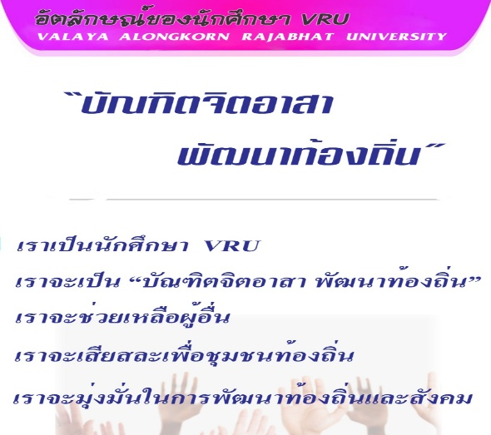

การส่งเสริมด้านคุณธรรมจริยธรรมสำหรับนักศึกษา
นอกเหนือจากอัตลักษณ์จิตอาสาแล้ว คุณธรรมอีกประการหนึ่งที่มหาวิทยาลัยให้ความสำคัญเป็นพิเศษคือ “ความตรงต่อเวลา”
ในการพัฒนาตนเองให้เป็นคนตรงต่อเวลานั้น เราสามารถทำได้โดยการที่เรารู้จักแบ่งเวลาให้เหมาะสมกับ กิจกรรมต่างๆ เป็นการจัดระเบียบ
ให้กับชีวิต สำหรับการทำงานหรือการเรียน ก็คือการพยายามทำงานหรือส่งงานให้เสร็จก่อนเวลาเพื่อมีเวลาตรวจทาน และส่งงาน ให้ตรงตามกำหนดรวมถึงหากนัดหมายกับผู้ใดควรที่จะเผื่อเวลาในการเดินทางเพื่อไปให้ถึงจุดหมายก่อนเวลา สักเล็กน้อยเพื่อจะได้ไม่ต้องเร่งรีบรวมถึงมีเวลาเตรียมความพร้อม ให้กับตนเอง
การที่เราเป็นคนตรงต่อเวลานั้น จะช่วยให้ภาพพจน์ของเราเป็นคนที่ขยันขันแข็ง เอาการเอางาน มีความกระตือรือร้น รักที่จะเรียนรู้อยู่เสมอ
ช่วยให้เราไม่เฉื่อยชา ทันสมัย มีชีวิตชีวา เป็นคนมีวินัย สามารถจัดการกับงานหรือสิ่งที่ผ่านเข้ามาได้อย่างเป็นระเบียบจึงทำให้เป็นคนที่ประสบความ สำเร็จ
มีความก้าวหน้าในชีวิตรวมถึงเป็นคนน่าเชื่อถือและผู้อื่นให้ความไว้วางใจแก่เรา
สิ่งเหล่านี้เป็นประโยชน์ส่วนหนึ่งของการตรงต่อเวลาที่สำคัญเหนืออื่นใดคือจะช่วยให้เราสามารถจัดการกับชีวิตของเราได้อย่างราบรื่น และมีความสุข

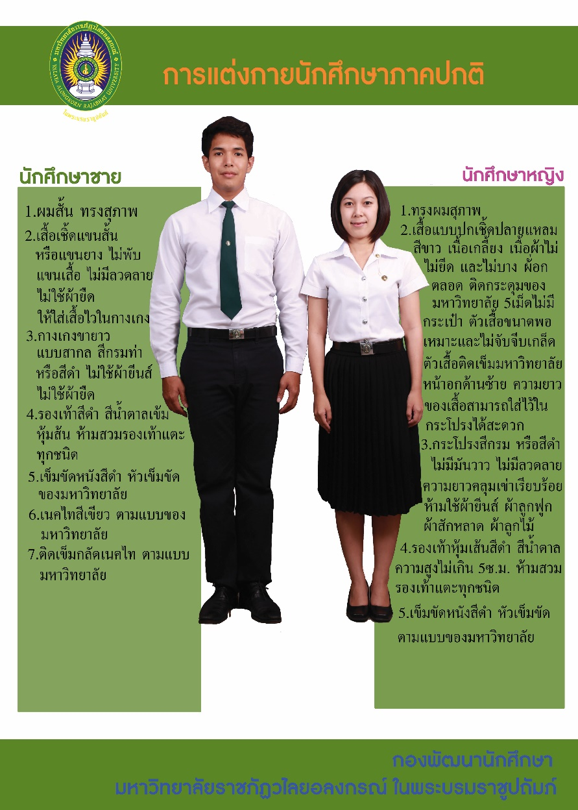
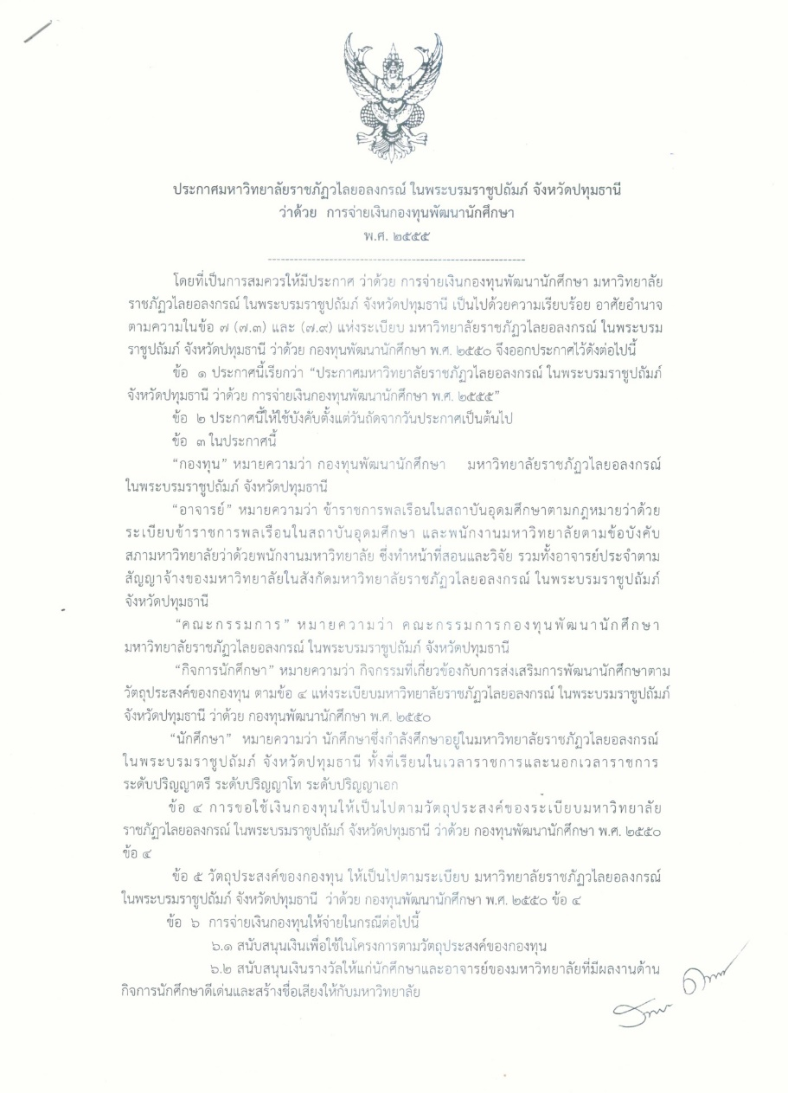

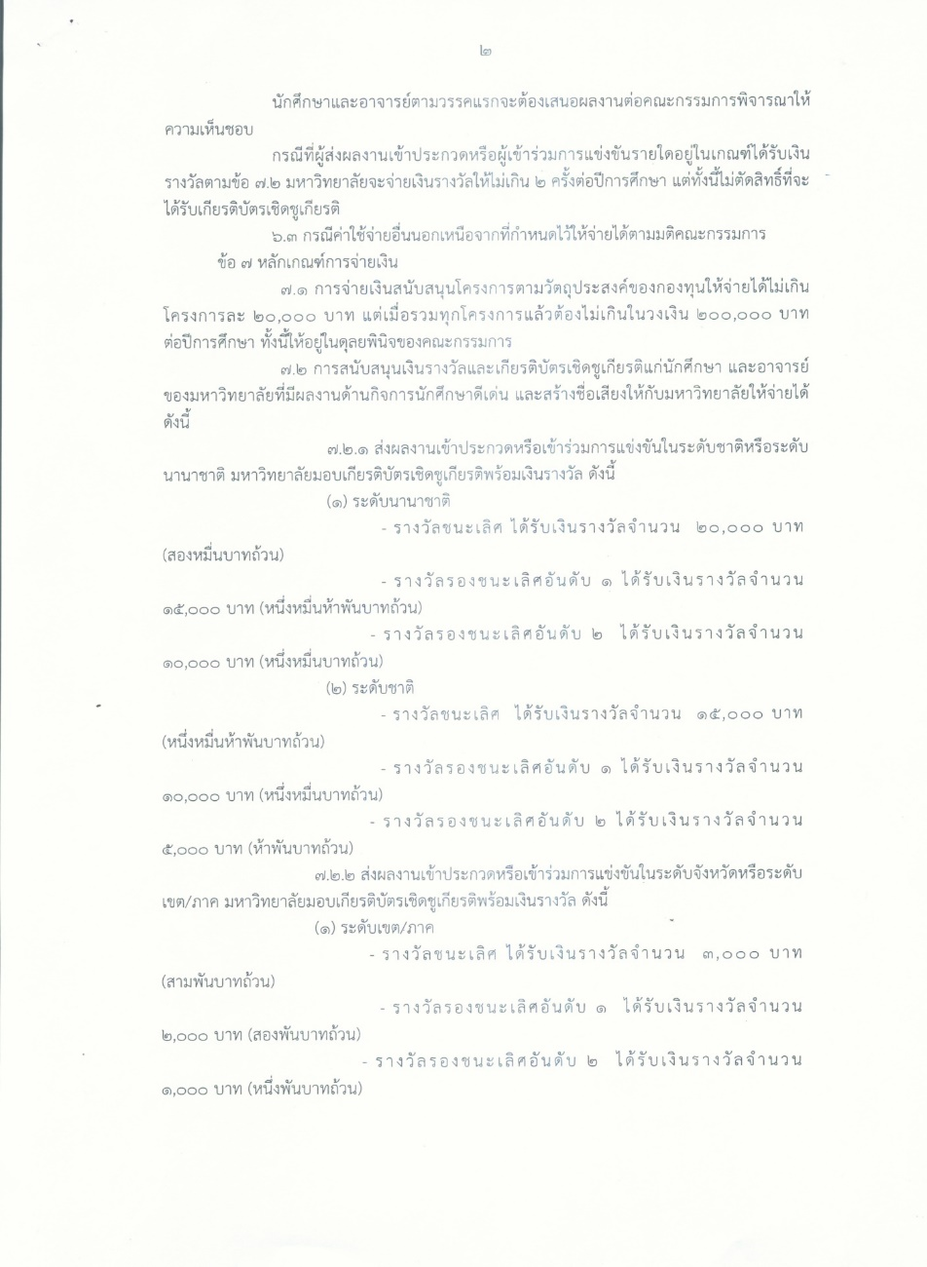
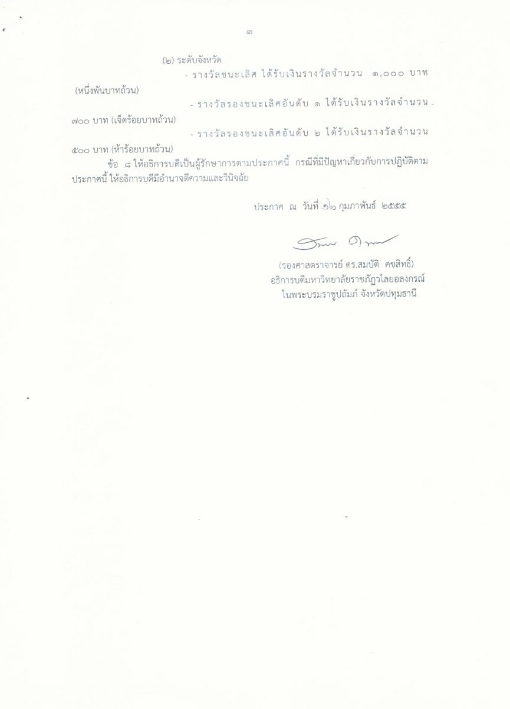

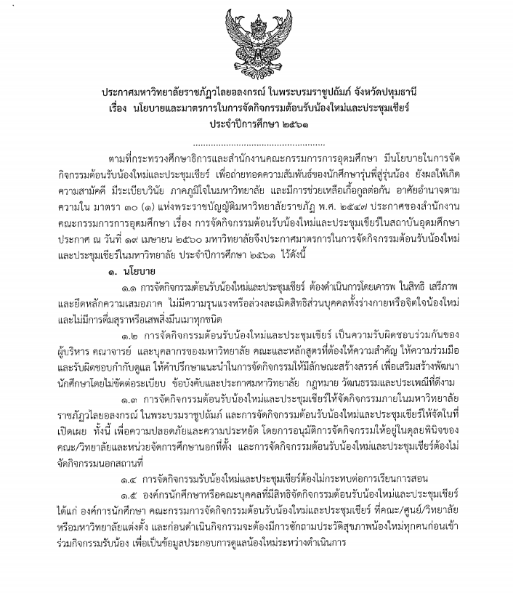

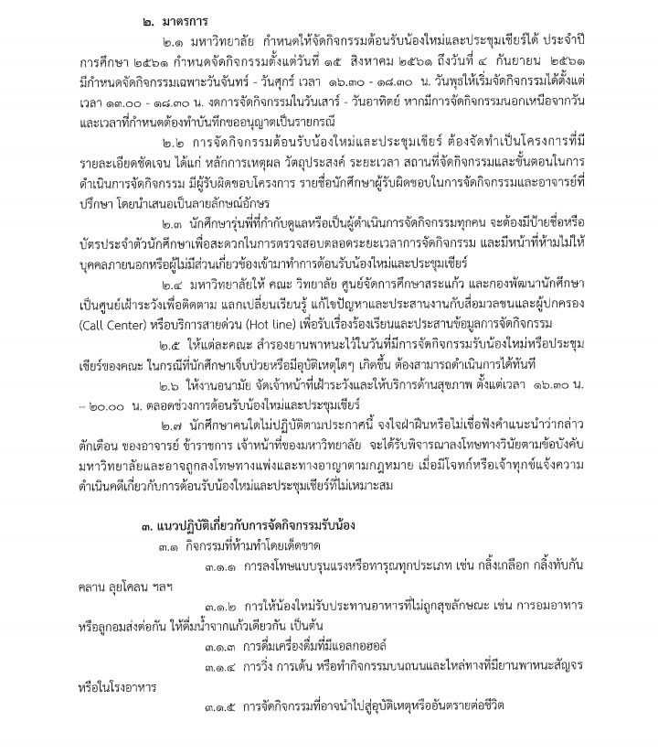

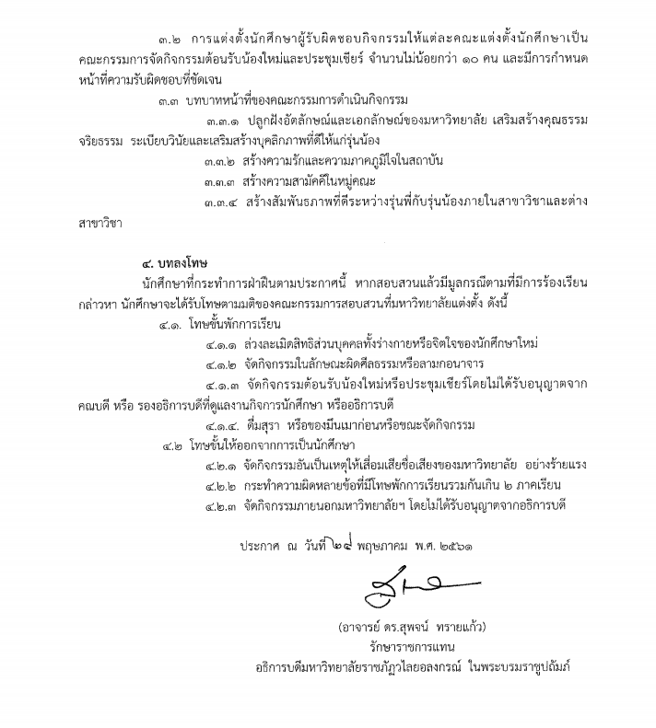
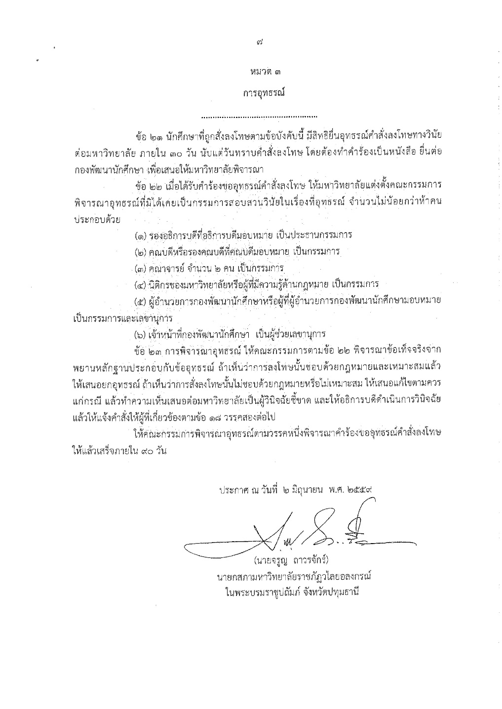

ข้อบังคับมหาวิทยาลัยราชภัฏวไลยอลงกรณ์ ในพระบรมราชูปถัมภ์ จังหวัดปทุมธานี
ว่าด้วยองค์การนักศึกษา พ.ศ. ๒๕๕๑
----------------------------------
เพื่อให้การดำเนินงานกิจกรรมนักศึกษาของ มหาวิทยาลัยราชภัฏวไลยอลงกรณ์ ในพระบรมราชูปถัมภ์ จังหวัดปทุมธานี เป็นไปด้วยความเรียบร้อย และมีประสิทธิภาพ จึงอาศัยอำนาจตามความในมาตรา ๑๘ (๒) แห่งพระราชบัญญัติมหาวิทยาลัยราชภัฏ พ.ศ. ๒๕๔๗ ออกข้อบังคับมหาวิทยาลัยราชภัฏวไลยอลงกรณ์ ในพระบรมราชูปถัมภ์ จังหวัดปทุมธานี ว่าด้วยองค์การนักศึกษา พุทธศักราช ๒๕๕๑ ดังต่อไปนี้
บททั่วไป
ข้อ ๑ ข้อบังคับนี้เรียกว่า “ข้อบังคับมหาวิทยาลัยราชภัฏวไลยอลงกรณ์ ในพระ-บรมราชูปถัมภ์ จังหวัดปทุมธานี ว่าด้วยองค์การนักศึกษา พ.ศ. ๒๕๕๑” โดยให้ใช้ข้อบังคับนี้ในการจัดกิจกรรมนักศึกษาของนักศึกษาแต่ละประเภท
ข้อ ๒ ให้ยกเลิกข้อบังคับ ประกาศ หรือคำสั่งอื่นใดของมหาวิทยาลัยเกี่ยวกับองค์การนักศึกษาซึ่งขัดแย้งกับข้อบังคับนี้ และให้ใช้ข้อบังคับนี้ และให้ใช้ข้อบังคับนี้แทน
ข้อ ๓ ข้อบังคับนี้ ให้ใช้บังคับตั้งแต่วันถัดจากวันประกาศเป็นต้นไป
ข้อ ๔ ในข้อบังคับนี้
“มหาวิทยาลัย” หมายความว่า มหาวิทยาลัยราชภัฏวไลยอลงกรณ์ ในพระบรมราชูปถัมภ์ จังหวัดปทุมธานี
“องค์การนักศึกษา” หมายความว่า สภานักศึกษา องค์การบริหารนักศึกษา คณะกรรมการ นักศึกษาคณะ หรือคณะกรรมการนักศึกษาศูนย์การศึกษา และชมรม
“อธิการบดี” หมายความว่า อธิการบดีมหาวิทยาลัยราชภัฏวไลยอลงกรณ์ ในพระบรมราชูปถัมภ์ จังหวัดปทุมธานี
“รองอธิการบดี” หมายความว่า รองอธิการบดีฝ่ายกิจการนักศึกษา มหาวิทยาลัยราชภัฏวไลยอลงกรณ์ ในพระบรมราชูปถัมภ์ จังหวัดปทุมธานี
“กองพัฒนานักศึกษา” หมายความว่า กองพัฒนานักศึกษา มหาวิทยาลัยราชภัฏวไลยอลงกรณ์ ในพระบรมราชูปถัมภ์ จังหวัดปทุมธานี
“อาจารย์ที่ปรึกษา” หมายความว่า อาจารย์ซึ่งมหาวิทยาลัยมีคำสั่งแต่งตั้งให้เป็นที่ปรึกษาขององค์การนักศึกษาในกิจกรรมต่าง ๆ
“รองคณบดี” หมายความว่า รองคณบดีฝ่ายกิจการนักศึกษาคณะต่าง ๆ
“นักศึกษา” หมายความว่า นักศึกษามหาวิทยาลัย แต่ละประเภท
“คณะ” หมายความว่า คณะในมหาวิทยาลัยราชภัฏวไลยอลงกรณ์ ในพระบรมราชูปถัมภ์ จังหวัดปทุมธานี ซึ่งอาจมีมากกว่าหนึ่งคณะ
“ศูนย์การศึกษา” หมายความว่า ศูนย์ให้การศึกษานอกมหาวิทยาลัย ซึ่ง
อาจมีมากกว่าหนึ่งแห่ง
“ผู้อำนวยการศูนย์การศึกษา” หมายความว่า บุคคลซึ่งมหาวิทยาลัย มีคำสั่งให้เป็นหัวหน้าผู้บริหารการจัดการศึกษา ณ ศูนย์การศึกษานอกมหาวิทยาลัย
“คณะกรรมการนักศึกษาคณะ” หมายความว่า คณะกรรมการนักศึกษาแต่ละคณะ
“คณะกรรมการนักศึกษาศูนย์การศึกษา” หมายความว่า คณะกรรมการศูนย์การศึกษานอกมหาวิทยาลัยแต่ละแห่ง
ข้อ ๕ ให้อธิกาบดี เป็นผู้รักษาการตามข้อบังคับนี้ และมีอำนาจออกประกาศระเบียบ หรือคำสั่ง เพื่อประโยชน์ในการปฏิบัติตามข้อบังคับนี้

วัตถุประสงค์ขององค์การนักศึกษา
ข้อ ๖ การดำเนินกิจกรรมขององค์การนักศึกษา มีวัตถุประสงค์เพื่อ
๖.๑ สร้างเสริมและปลูกฝังคุณธรรม จริยธรรมของนักศึกษา รู้รักสามัคคีในหมู่นักศึกษา เสียสละ อุทิศตนและบำเพ็ญประโยชน์เพื่อสังคมและประเทศชาติ
๖.๒ ให้นักศึกษาเรียนรู้ และฝึกฝนตนเองในการใช้สิทธิ เสรีภาพ และการปกครองตนเองตามระบอบประชาธิปไตย อันมีพระมหากษัตริย์ทรงเป็นประมุข

๖.๓ อนุรักษ์ส่งเสริม เผยแพร่ และพัฒนาศาสนา ศิลปวัฒนธรรมอันดีงามของไทย
๖.๔ ส่งเสริมพลานามัยและพัฒนาบุคลิกภาพนักศึกษา
๖.๕ ส่งเสริมการดำเนินกิจกรรมนักศึกษาที่สอดคล้องต่อนโยบายและระเบียบของมหาวิทยาลัย
๖.๖ ส่งเสริม และเผยแพร่เกียรติคุณของมหาวิทยาลัย

สิทธิ และหน้าที่ของนักศึกษา
ข้อง ๗ นักศึกษามีสิทธิ และหน้าที่ ดังนี้
๗.๑ นักศึกษาย่อมมีสิทธิเท่าเทียมกันตามนัยแห่งระเบียบนี้
๗.๒ มีสิทธิในการแสดงความคิดเห็นเพื่อการสร้างสรรค์มหาวิทยาลัยและสังคม
๗.๓ มีหน้าที่ซึ่งรักษาไว้ซึ่งสถาบันชาติ ศาสนา พระมหากษัตริย์และการปกครองในระบอบประชาธิปไตยอันมีพระมหากษัตริย์ทรงเป็นประมุข
๗.๔ ปฏิบัติตามระเบียบ และข้อบังคับของมหาวิทยาลัย
๗.๕ ให้ความร่วมมือและช่วยเหลือการดำเนินกิจกรรมต่าง ๆ ของมหาวิทยาลัยและองค์การนักศึกษา

องค์การนักศึกษา
ข้อ ๘ องค์การนักศึกษา เรียกว่า “องค์การนักศึกษามหาวิทยาลัยราชภัฏวไลยอลงกรณ์ ในพระบรมราชูปถัมภ์” เรียกชื่อเป็นภาษาอังกฤษว่า “The Student Union of ValayaAlongkornRajabhat University” ประกอบด้วย
๘.๑ สภานักศึกษา
๘.๒ องค์การบริหารนักศึกษา

สภานักศึกษา
ข้อ ๙ สภานักศึกษา เรียกว่า “สภานักศึกษามหาวิทยาลัยราชภัฏวไลยอลงกรณ์ ในพระบรมราชูปถัมภ์” เรียกชื่อเป็นภาษาอังกฤษว่า The Student Council of ValayaAlongkornRajabhat University”
ข้อ ๑๐ ให้กองพัฒนานักศึกษาเรียกประชุมตัวแทนห้องทุกหมู่เรียนเข้าร่วมประชุม เพื่อลงคะแนนคัดเลือกกันเองเป็นกรรมการสภานักศึกษารวมไม่เกินสามสิบคนแล้วกรรมการทั้งสามสิบคนเลือกกรรมการคนหนึ่งเป็นประธานสภานักศึกษาให้เสร็จสิ้นภายในสามสิบวันหลังจากการเปิดภาคเรียนที่หนึ่ง
กรรมการตามวรรคหนึ่งจะต้องมีตัวแทนจากทุกคณะ และทุกศูนย์การศึกษา การได้มาซึ่งกรรมการสภาให้เป็นไปตามประกาศของมหาวิทยาลัย
ข้อ ๑๑ ให้ประธานสภานักศึกษาเสนอชื่ออาจารย์ที่ปรึกษาประจำสภานักศึกษาจำนวนหนึ่ง ไม่เกินสามคน และเสนอชื่อคณะกรรมการสภานักศึกษาต่อมหาวิทยาลัยซึ่งมีตำแหน่งต่าง ๆ ดังนี้
๑๑.๑ ประธานสภานักศึกษา
๑๑.๒ รองประธานสภานักศึกษา
๑๑.๓ เลขานุการ
๑๑.๔ ผู้ช่วยเลขานุการ
๑๑.๕ ตำแหน่งอื่น ๆ ตามที่กำหนด
ข้อ ๑๒ ให้อธิการบดีเป็นผู้ลงนามในคำสั่งแต่งตั้งอาจารย์ที่ปรึกษาและคณะกรรมการสภานักศึกษา
ข้อ ๑๓ ให้คณะกรรมการสภานักศึกษาในตำแหน่งคราวละหนึ่งปีการศึกษา
ข้อ ๑๔ สมาชิกสภานักศึกษาพ้นจากตำแหน่งเมื่อ
๑๔.๑ ตาย
๑๔.๒ ลาออก
๑๔.๓ ออกตามวาระ
๑๔.๔ พ้นสภาพนักศึกษา
๑๔.๕ พักการเรียน หรือถูกลงโทษให้พ้นการเรียน
๑๔.๖ ขาดการประชุมสภานักศึกษาต่อเนื่องกันสามครั้งโดยไม่มีเหตุผลสำคัญ และที่ประชุมสภานักศึกษามีมติให้พ้นสภาพด้วยเสียงเกินกึ่งหนึ่งของกรรมการสภานักศึกษาที่เข้าประชุม
๑๔.๗ มีการกระทำอันเสื่อมเสียเกียรติของการเป็นกรรมการสภานักศึกษาหรือขาดความรับผิดชอบต่อหน้าที่ที่ได้รับมอบหมาย โดยสภานักศึกษาพิจารณาและมีมติด้วยเสียงเกินกึ่งหนึ่งของกรรมการที่เข้ามาประชุม
๑๔.๘ เมื่อมหาวิทยาลัยประกาศยุบสภานักศึกษา
ข้อ ๑๕ หากกรรมการสภานักศึกษาตำแหน่งใดว่างลงให้ดำเนินการตามข้อ ๑๐ และ ข้อ ๑๒ และให้ดำรงตำแหน่งนั้นแทนจนครบตาวาระที่เหลือ
ข้อ ๑๖ สภานักศึกษามีอำนาจหน้าที่ ดังนี้
๑๖.๑ พิจารณาให้ความเห็นชอบ ระเบียบ ข้อบังคับขององค์การบริหารนักศึกษา ซึ่งไม่ขัดต่อระเบียบใดๆ ของมหาวิทยาลัย
๑๖.๒ ติดตามการบริหารงานขององค์การบริหารนักศึกษาให้เป็นไปอย่างมีประสิทธิภาพ
๑๖.๓ พิจารณาให้ความเห็นชอบ และอนุมัติงบประมาณ ตามโครงการต่าง ๆ ขององค์การบริหารนักศึกษา
๑๖.๔ ตรวจสอบการดำเนินงาน การเงิน การบัญชี และควบคุมการใช้จ่ายเงิน ขององค์การบริหารนักศึกษา
๑๖.๕ ส่งเสริม รักษาความสามัคคี และสัมพันธภาพอันดีระหว่างนักศึกษา อาจารย์ และมหาวิทยาลัย
๑๖.๖ อาจพิจารณาอภิปรายไม่ไว้วางใจคณะกรรมการองค์การบริหารนักศึกษาเป็นรายบุคคลหรือทั้งคณะได้ ทั้งนี้ให้เป็นไปตาม ข้อ ๒๒.๔ ของข้อบังคับนี้

ข้อ ๑๗ ประธานสภานักศึกษา มีอำนาจหน้าที่ ดังนี้
๑๗.๑ เรียกประชุมสภานักศึกษา
๑๗.๒ เป็นประธานการประชุมสภานักศึกษา
๑๗.๓ ประสานงานกับหน่วยงานต่าง ๆ เพื่อให้การดำเนินงานมีประสิทธิภาพ
ข้อ ๑๘ รองประธานสภานักศึกษา มีหน้าที่กระทำกิจกรรมต่าง ๆ ตามที่ประธานนักศึกษามอบหมายหรือปฏิบัติหน้าที่แทนประธานสภานักศึกษาหากประธานสภานักศึกษาไม่สามารถปฏิบัติหน้าที่ได้ตามปกติ
ข้อ ๑๙ เลขานุการสภานักศึกษามีอำนาจหน้าที่ ดังนี้
๑๙.๑ จัดทำวาระการประชุม และออกหนังสือเชิญกรรมการสภานักศึกษาประชุม
๑๙.๒ บันทึก และทำรายงานการประชุมสภานักศึกษา
๑๙.๓ เก็บรวมรวมเอกสารต่าง ๆ ของสภานักศึกษา
๑๙.๔ ประชาสัมพันธ์ และเผยแพร่ข่าวสารของสภานักศึกษา
๑๙.๕ หน้าที่อื่น ๆ ตามที่ประธานสภานักศึกษามอบหมาย
ข้อ ๒๐ ผู้ช่วยเลขานุการสภานักศึกษามีอำนาจหน้าที่ทำกิจการใด ๆ ตามที่เลขานุการมอบหมาย
ข้อ ๒๑ อำนาจหน้าที่ของตำแหน่งอื่น ตามข้อ ๑๑.๕ ให้เป็นไปตามที่สภานักศึกษากำหนด
ข้อ ๒๒ การประชุมสภานักศึกษา
๒๒.๑ ให้มีการประชุมสภานักศึกษาภาคเรียนละหนึ่งครั้งและอาจให้มีการประชุมเพื่อพิจารณาเรื่องด่วน หรือมีความจำเป็นเพื่อประโยชน์ของนักศึกษาได้โดยความเห็นชอบของกองพัฒนานักศึกษา
๒๒.๒ การลงมติใด ๆ ในที่ประชุม ให้ถือเสียงข้างมากเป็นเกณฑ์หากคะแนนเสียงเท่ากันให้ประธานชี้ขาด
๒๒.๓ การออกเสียงไม่ไว้วางใจคณะกรรมการองค์การบริหารนักศึกษามติออกเสียงของสมาชิก ของสภานักศึกษาต้องมีไม่น้อยกว่าสองในสามของจำนวนกรรมการ ทั้งหมดของสภานักศึกษาและให้นำมติไม่ไว้วางใจเสนอมหาวิทยาลัยพิจารณาจึงจะมีผลโดยสมบูรณ์
๒๒.๕ ให้รายงานการประชุมทุกครั้งต่อมหาวิทยาลัยในสิบสี่วันหลังจากการประชุมเสร็จสิ้น

องค์การบริหารนักศึกษา
ข้อ ๒๓ องค์การบริหารนักศึกษา เรียกว่า การบริหารนักศึกษามหาวิทยาลัยราชภัฏวไลยอลงกรณ์ ในพระบรมราชูปถัมภ์ เรียกชื่อเป็นภาษาอังกฤษว่า “The Student Administrative Organization of ValayaAlongkornRajabhat University”
ข้อ ๒๔ คณะกรรมการองค์การบริหารนักศึกษาจะเป็นกรรมการสภานักศึกษาไม่ได้
ข้อ ๒๕ ให้กองพัฒนานักศึกษาดำเนินการให้มีการเลือกตั้ง หรือสรรหาผู้ดำรงตำแหน่งนายกองค์การบริหารนักศึกษาโดยให้ดำเนินการให้เสร็จสิ้นภายในภาคเรียนสุดท้ายของปีการศึกษา
ข้อ ๒๖ นายกองค์การบริหารนักศึกษาเป็นผู้เสนอชื่ออาจารย์ที่ปรึกษาจำนวนหนึ่ง ไม่เกินสามคนและคณะกรรมการดำรงตำแหน่งต่าง ๆ ขององค์การบริหารนักศึกษาต่อมหาวิทยาลัย
ข้อ ๒๗ ให้อธิการบดีเป็นผู้ลงนามในคำสั่งแต่งตั้งอาจารย์ที่ปรึกษา และคณะกรรมการองค์การบริหารนักศึกษา
ข้อ ๒๘ ให้คณะกรรมการองค์การบริหารนักศึกษาให้อยู่ในตำแหน่งคราวละหนึ่งปีการศึกษาและให้รักษาการอยู่ในตำแหน่งจนกว่าคณะกรรมการชุดใหม่จะเข้ารับหน้าที่
ข้อ ๒๙ กรรมการองค์การบริหารนักศึกษาพ้นจากตำแหน่งเมื่อ
๒๙.๑ ตาย
๒๙.๒ ลาออก
๒๙.๓ ออกตามวาระ
๒๙.๔ พ้นสภาพนักศึกษา
๒๙.๕ พักการเรียน หรือถูกลงโทษให้พักการเรียน
๒๙.๖ ขาดการประชุมองค์การบริหารนักศึกษาต่อเนื่องกันสามครั้ง
โดยไม่มีเหตุผลสำคัญ และที่ประชุมองค์การบริหารนักศึกษามีมติให้พ้นสภาพด้วยเสียงเกินกึ่งหนึ่งของสมาชิกที่เข้าร่วมประชุม

๒๙.๗ สภานักศึกษามีมติไม่ไว้วางใจตาม ข้อ ๑๖.๖ และข้อ ๒๒.๔
๒๙.๘ มหาวิทยาลัยประกาศยุบองค์การบริหารนักศึกษา
ข้อ ๓๐ หากกรรมการองค์การบริหารนักศึกษาตำแหน่งใดว่างลงให้ดำเนินการตามข้อ ๒๖ และหากตำแหน่งนายกองค์การบริหารนักศึกษาว่างลงก่อนครบวาระให้ดำเนินการตามข้อ ๒๕ และให้ดำรงตำแหน่งนั้นแทนจนครบตามเวลาของวาระที่เหลือ
ข้อ ๓๑ คณะกรรมการองค์การบริหารนักศึกษามีจำนานไม่เกินสามสิบคน ประกอบด้วยตำแหน่ง ดังต่อไปนี้
๓๑.๑ นายกองค์การบริหารนักศึกษา
๓๑.๒ อุปนายก
๓๑.๓ เลขานุการ
๓๑.๔ เหรัญญิก
๓๑.๕ ประชาสัมพันธ์
๓๑.๖ สวัสดิการ
๓๑.๗ ปฏิคม
๓๑.๘ กีฬา
๓๑.๙ กิจกรรมชมรม
๓๑.๑๐ ประธานคณะกรรมการนักศึกษาคณะ และหรือประธานคณะกรรมการนักศึกษาศูนย์การศึกษา
๓๑.๑๑ ตำแหน่งอื่นตามที่คณะกรรมการองค์การบริหารนักศึกษากำหนด
ข้อ ๓๒ อำนาจหน้าที่ของคณะกรรมการองค์การบริหารนักศึกษา
๓๒.๑ กำหนดนโยบาย และแนวทางในการบริหารงานขององค์การบริหารนักศึกษา
๓๒.๒ แถลงนโยบายการบริหารงานต่อสภานักศึกษาภายในสิบวันหลังจากที่ได้ดำเนินการตามข้อ ๑๒
๓๒.๓ จัดทำโครงการดำเนินกิจกรรมต่าง ๆ และรวมทั้งจัดสรรงบประมาณประจำปี เสนอขออนุมัติจากสภานักศึกษา
๓๒.๔ บริหารงาน และดำเนินงานให้เป็นไปตามนโยบายที่ได้แถลงไว้ต่อสภานักศึกษา
๓๒.๕ ดำเนินการเบิกจ่ายเงินให้เป็นไปตามระเบียบ
๓๓.๖ เป็นศูนย์กลางเสริมสร้างความเข้าใจและความสัมพันธ์ระหว่างบุคลากรในมหาวิทยาลัย
ข้อ ๓๓ นายกองค์การบริหารนักศึกษา มีอำนาจหน้าที่ ดังนี้
๓๓.๑ เป็นหัวหน้าฝ่ายบริหารในการดำเนินกิจกรรมขององค์การบริหารนักศึกษา
๓๓.๒ เป็นประธานการประชุมองค์การบริหารนักศึกษา
๓๓.๓ เป็นตัวแทนนักศึกษาในการดำเนินกิจกรรมนักศึกษาของมหาวิทยาลัย
ข้อ ๓๔ อุปนายก มีอำนาจหน้าที่ ดังนี้
๓๔.๑ ปฏิบัติหน้าที่ตามที่นายกองค์การบริหารนักศึกษามอบหมาย
๓๔.๒ ปฏิบัติหน้าที่แทนนายกองค์การบริหารนักศึกษาในกรณีที่นายกองค์การบริหารนักศึกษาไม่สามารถปฏิบัติหน้าที่ได้ตามปกติ
ข้อ ๓๕ เลขานุการมีอำนาจหน้าที่ ดังนี้
๓๕.๑ เป็นหัวหน้าสำนักงานองค์การบริหารนักศึกษา
๓๕.๒ จัดทำระเบียบวาระการประชุม รายงานการประชุม
๓๕.๓ เป็นเลขานุการในการประชุมองค์การบริหารนักศึกษา
๓๕.๔ รับผิดชอบงานธุรการ งานสารบรรณ และติดตามการดำเนินงานขององค์การบริหารนักศึกษา
๓๕.๕ รับผิดขอบงานพัสดุ การจัดซื้อ การดูแลรักษา

ข้อ ๓๖ เหรัญญิก มีอำนาจหน้าที่ ดังนี้
๓๖.๑ รับผิดชอบควบคุมกำกับการเบิกจ่ายขององค์การบริหารนักศึกษาให้เป็นไปตามระเบียบ
๓๖.๒ จัดทำบัญชีรายรับรายจ่ายเงินขององค์การบริหารนักศึกษา
๓๖.๓ ชี้แจง และแถลงฐานะการเงินขององค์การบริหารนักศึกษา
๓๖.๔ หน้าที่อื่น ๆ ตามที่ได้รับมอบหมาย
ข้อ ๓๗ ฝ่ายประชาสัมพันธ์มีอำนาจหน้าที่ ดังนี้
๓๗.๑ เผยแพร่ข้อมูลข่าวสารกิจกรรมต่าง ๆ ขององค์การบริหารนักศึกษา
๓๗.๒ หน้าที่อื่น ๆ ตามที่ได้รับมอบหมาย
ข้อ ๓๘ ฝ่ายสวัสดิการ มีอำนาจหน้าที่ ดังนี้
๓๘.๑ ดำเนินงานด้านการจัดสวัสดิการและการบริการต่าง ๆ
๓๘.๒ รับผิดชอบในด้านการบริการสถานที่ แสง เสียง
๓๘.๓ ประสานงานด้นการรักษาความปลอดภัย ความสงบทั่วไป
๓๘.๔ หน้าที่อื่น ๆ ที่ได้รับมอบหมาย
ข้อ ๓๙ ฝ่ายปฏิคม มีอำนาจหน้าที่ ดังนี้
๓๙.๑ รับผิดชอบงานด้านการรับรอง ต้อนรับ
๓๙.๒ หน้าที่อื่น ๆ ที่ได้รับมอบหมาย
ข้อ ๔๐ ฝ่ายกีฬา มีอำนาจหน้าที่ ดังนี้
๔๐.๑ ดูแล ประสานงานด้านกีฬาของนักศึกษา
๔๐.๒ จัดหา และบริการอุปกรณ์กีฬา และดูแลบำรุงรักษา
๔๐.๓ หน้าที่อื่น ๆ ที่ได้รับมอบหมาย
ข้อ ๔๑ ฝ่ายกิจกรรมชมรม มีอำนาจหน้าที่ ดังนี้
๔๑.๑ ดูแล ประสานงานด้านกิจกรรมชมรมของนักศึกษา
๔๑.๒ หน้าที่อื่น ๆ ที่ได้รับมอบหมาย
ข้อ ๔๒ ประธานคณะกรรมการนักศึกษาคณะหรือประธานคณะกรรมการนักศึกษาศูนย์การศึกษา มีอำนาจหน้าที่ ดังนี้
๔๒.๑ เป็นตัวแทนคณะ หรือตัวแทนศูนย์การศึกษาในการดำเนินงานกิจกรรมต่างๆ ขององค์การบริหารนักศึกษา
๔๒.๒ เป็นผู้รับผิดชอบในการดำเนินงานของคณะกรรมการนักศึกษาคณะหรือศูนย์การศึกษา
๔๒.๓ เป็นกรรมการองค์การบริหารนักศึกษาโดนตำแหน่ง
๔๒.๔ หน้าที่อื่น ๆ ตามที่ได้รับมอบหมาย
ข้อ ๔๓ อำนาจหน้าที่ของตำแหน่งอื่นตามข้อ ๓๑.๑๑ ให้เป็นไปตามที่องค์การบริหารนักศึกษากำหนด
ข้อ ๔๔ การประชุมคณะกรรมการบริหารนักศึกษาให้ดำเนินการดังนี้
๔๔.๑ นายกองค์การบริหารนักศึกษาเป็นผู้กำหนดวัน เวลา และวาระการประชุม
๔๔.๒ การประชุม ต้องมีกรรมการองค์การบริหารนักศึกษาเข้าร่วมประชุมอย่างน้อยกึ่งหนึ่งของกรรมการทั้งหมด และมีอาจารย์ที่ปรึกษาเข้าร่วมประชุมอย่างน้อยหนึ่งคน จึงจะถือว่าครบองค์ประชุม
๔๔.๓ รายงานผลการประชุมต่อมหาวิทยาลัยภายในสิบสี่วันหลังจากการประชุมสำเร็จ

ชมรม
ข้อ ๔๕ นักศึกษาที่มีความสนใจในการทำกิจกรรมร่วมกันอาจร่วมกันจัดตั้งชมรมเพื่อดำเนินกิจกรรมตามวัตถุประสงค์ของชมรมได้
ข้อ ๔๖ การจัดตั้งชมรมให้เป็นไปตามกำหนดขององค์การบริหารนักศึกษาโดยฝ่ายกิจกรรมชมรมขององค์การบริหารนักศึกษาเป็นผู้ประสานงานและให้มีองค์ประกอบต่อไปนี้เป็นอย่างน้อย
๔๖.๑ รายชื่อสมาชิกเข้าร่วมกันขอจัดตั้งชมรมอย่างน้อยห้าสิบคน
๔๖.๒ จัดทำระเบียบข้อบังคับ และวัตถุประสงค์อย่างชัดเจน
๔๖.๓ จัดทำรายชื่อคณะกรรมการของชมรม
๔๖.๔ เสนอรายชื่ออาจารย์ที่ปรึกษาชมรมอย่างน้อยหนึ่งคน
๔๖.๕ เสนอโครงการในการดำเนินกิจกรรม
๔๖.๖ อื่น ๆ ตามที่องค์การบริหารนักศึกษากำหนด
ข้อ ๔๗ การจัดกิจกรรมชมรมให้มีลักษณะดังต่อไปนี้
๔๗.๑ ส่งเสริมวิชาการ
๔๗.๒ ส่งเสริมกีฬาและนันทนาการ
๔๗.๓ ส่งเสริมศาสนา ศิลปะและวัฒนธรรม
๔๗.๔ ส่งเสริมบำเพ็ญประโยชน์
๔๗.๕ อื่น ๆ ตามนโยบายของมหาวิทยาลัยและองค์การบริหารนักศึกษากำหนด
ข้อ ๔๘ ให้ประธานชมรมรายงานผลการดำเนินงานของชมรมต่อที่ประชุมองค์การบริหารนักศึกษาอย่างน้อยภาคเรียนละหนึ่งครั้ง
ข้อ ๔๙ การจัดตั้งหรือการยุบชมรม ให้เป็นไปตามมติของที่ประชุมองค์การบริหารนักศึกษาแล้วนำเสนอรองอธิการบดีเพื่อพิจารณา

คณะกรรมการนักศึกษาคณะ และคณะกรรมการนักศึกษาศูนย์การศึกษา
ข้อ ๕๐ คณะกรรมการนักศึกษาคณะ และคณะกรรมการนักศึกษาศูนย์การศึกษา ประกอบด้วย
๕๐.๑ ประธาน
๕๐.๒ รองประธาน
๕๐.๓ เลขานุการ
๕๐.๔ เหรัญญิก
๕๐.๕ หัวหน้าหมู่เรียน
๕๐.๖ ตำแหน่งอื่นตามที่คณะ หรือศูนย์การศึกษากำหนด
ข้อ ๕๑ การได้มาซึ่งคณะกรรมการนักศึกษาคณะ หรือคณะกรรมการนักศึกษาศูนย์การศึกษา
๕๑.๑ ให้รองคณบดี หรือผู้อำนวยการศูนย์การศึกษา ดำเนินการให้ได้มาซึ่งตำแหน่งต่างๆ ตามข้อ ๕๐.๑ – ๕๐.๖ โดยให้ดำเนินการให้เรียบร้อยภายในเดือนแรกของภาคเรียนที่หนึ่ง
๕๑.๒ ให้รองคณบดี หรือผู้อำนวยการศูนย์การศึกษา เป็นผู้นำรายชื่อคณะกรรมการนักศึกษาคณะ หรือคณะกรรมการศูนย์การศึกษาเสนอต่อรองอธิการบดีเพื่อพิจารณาแต่งตั้ง
ข้อ ๕๒ หากกรรมการนักศึกษาคณะหรือกรรมการศูนย์การศึกษาตำแหน่งใดว่างลงให้รองคณบดี หรือผู้อำนวยการศูนย์การศึกษา เสนอชื่อผู้ที่จะดำรงตำแหน่งที่ว่างนั้นต่อรองอธิการบดีพิจารณาแต่งตั้ง และให้ดำรงตำแหน่งนั้นแทนจนครบวาระที่เหลือ
ข้อ ๕๓ ให้คณะกรรมการนักศึกษาหรือ คณะกรรมการนักศึกษาศูนย์การศึกษา อยู่ในตำแหน่งคราวละหนึ่งปีการศึกษา
ข้อ ๕๔ คณะกรรมกานักศึกษาคณะหรือคณะกรรมการนักศึกษาศูนย์การศึกษา พ้นจากตำแหน่งเมื่อ
๕๔.๑ ตาย
๕๔.๒ ลาออก
๕๔.๓ ออกตามวาระ
๕๔.๔ พ้นสภาพนักศึกษา
๕๔.๕ พักการเรียน หรือถูกลงโทษให้พักการเรียน
๕๔.๖ ขาดการประชุมคณะกรรมการนักศึกษาคณะหรือคณะกรรมการศูนย์การศึกษาต่อเนื่องกันสามครั้งโดยไม่มีเหตุผลสำคัญและที่ประชุมคณะกรรมการนักศึกษาคณะหรือคณะกรรมการนักศึกษาศูนย์การศึกษามีมติให้พ้นสภาพด้วยเสียงเกินกึ่งหนึ่งของสมาชิกที่เข้าร่วมประชุม
ข้อ ๕๕ คณะกรรมการนักศึกษาคณะ หรือคณะกรรมศูนย์การศึกษามีอำนาจ ดังนี้
๕๕.๑ ดำเนินกิจกรรมนักศึกษาคณะ หรือศูนย์การศึกษา ให้เป็นไปตามนโยบายขององค์การบริหารนักศึกษา
๕๕.๒ จัดทำโครงการในการจัดกิจกรรมต่าง ๆ ของนักศึกษาคณะหรือศูนย์การศึกษาตลอดปีการศึกษา เสนอขออนุมัติเงินงบประมาณจากองค์การบริหารนักศึกษา
๕๕.๓ ให้การสนับสนุนกิจกรรมดำเนินกิจกรรมขององค์การบริหารนักศึกษา
๕๕.๔ หน้าที่อื่น ๆ ตามที่ได้รับมอบหมาย

ข้อ ๕๖ ประธานคณะกรรมการนักศึกษาคณะ หรือประธานกรรมการนักศึกษาศูนย์การศึกษามีอำนาจหน้าที่ ดังนี้
๕๖.๑ เป็นหัวหน้าฝ่ายบริหารในการดำเนินกิจกรรมของนักศึกษาคณะหรือศูนย์การศึกษา
๕๖.๒ เป็นประธานการประชุมนักศึกษาคณะ หรือศูนย์การศึกษา
๕๖.๓ เป็นตัวแทนนักศึกษาคณะ หรือศูนย์การศึกษาในการดำเนินกิจกรรมนักศึกษาของคณะหรือศูนย์การศึกษา
๕๖.๔ หน้าที่อื่นๆ ตามข้อ ๔๒

ข้อ ๕๗ รองประธานมีอำนาจหน้าที่ ดังนี้
๕๗.๑ ปฏิบัติหน้าที่ตามที่ประธานคณะกรรมการนักศึกษาคณะหรือประธานคณะกรรมการศูนย์การศึกษามอบหมาย
๕๗.๒ ปฏิบัติหน้าที่แทนประธานคณะกรรมการนักศึกษาคณะหรือประธานคณะกรรมการศูนย์การศึกษา ในกรณีที่ประธานคณะกรรมการนักศึกษาคณะหรือประธาน คณะกรรมการนักศึกษาศูนย์การศึกษาไม่สามารถปฏิบัติหน้าที่ได้ตามปกติ
ข้อ ๕๘ เลขานุการ มีอำนาจหน้าที่ ดังนี้
๕๘.๑ จัดทำระเบียบวาระการประชุม
๕๘.๒ เป็นเลขานุการในการประชุมคณะกรรมการนักศึกษาคณะหรือคณะกรรมการนักศึกษาศูนย์การศึกษา
๕๘.๓ ปฏิบัติงานธุรการโดยทั่วไป
๕๘.๔ หน้าที่อื่น ๆ ตามที่ได้รับมอบหมาย
ข้อ ๕๙ เหรัญญิก มีอำนาจหน้าที่ ดังนี้
๕๙.๑ รับผิดชอบ ควบคุม กำกับ การเบิกจ่ายเงินของคณะกรรมการนักศึกษาคณะ หรือคณะกรรมการนักศึกษาศูนย์การศึกษา
๕๙.๒ จัดทำบัญชีรายรับ-รายจ่ายเงินของคณะกรรมการนักศึกษาคณะหรือคณะกรรมการนักศึกษาศูนย์การศึกษา
๕๙.๓ ชี้แจง และแถลงฐานะการเงินของคณะกรรมการนักศึกษาคณะหรือคณะกรรมการศูนย์การศึกษา
๕๙.๔ หน้าที่อื่น ๆ ตามที่ได้รับมอบหมาย
ข้อ ๖๐ หัวหน้าหมู่เรียนมีอำนาจหน้าที่ ดังนี้
๖๐.๑ เป็นตัวแทน และผู้ประสานงานกิจกรรมต่าง ๆ ของหมู่เรียน
๖๐.๒ เป็นคณะกรรมการนักศึกษาหรือกรรมการนักศึกษาศูนย์การศึกษาโดยตำแหน่ง
๖๐.๓ ส่งเสริมการดำเนินงานของคณะกรรมการนักศึกษาคณะหรือคณะกรรมการนักศึกษาศูนย์การศึกษา
๖๐.๔ หน้าที่อื่น ๆ ตามที่ได้รับมอบหมาย
ข้อ ๖๑ อำนาจหน้าที่ของตำแหน่งอื่น ตามข้อ ๕๐.๖ ให้เป็นไปตามที่คณะกรรมการนักศึกษาคณะ หรือคณะกรรมการนักศึกษาศูนย์การศึกษากำหนด

อาจารย์ที่ปรึกษา
ข้อ ๖๒ ให้สภานักศึกษา องค์การบริหารนักศึกษา คณะกรรมการนักศึกษาคณะหรือคณะกรรมการนักศึกษาศูนย์การศึกษา และชมรม เสนอชื่ออาจารย์ที่ปรึกษาต่อมหาวิทยาลัยเพื่อพิจารณาแต่งตั้ง อาจารย์ที่ปรึกษาสภานักศึกษา และอาจารย์ที่ปรึกษาองค์การบริหารนักศึกษาจะเป็นบุคคลซ้ำกันไม่ได้

การเงิน
ข้อ ๖๓ องค์การนักศึกษามีรายได้ ดังนี้
๖๓.๑ เงินรายได้ของมหาวิทยาลัย
๖๓.๒ ผลประโยชน์จากการจัดกิจกรรม
๖๓.๓ การรับบริจาค
๖๓.๔ เงินรายได้อื่น ๆ

ข้อ ๖๔ การรับ และจ่ายเงินขององค์การนักศึกษาให้เป็นไปตามระเบียบของมหาวิทยาลัย
ข้อ ๖๕ ให้เหรัญญิกของทุกองค์กรจัดทำบัญชี รัน-จ่ายเงิน ติดประกาศให้ทราบทั่วกัน เมื่อจัดกิจกรรมเสร็จสิ้นแล้วทุกครั้ง
เบ็ดเตล็ด
ข้อ ๖๖ หากการดำเนินงานขององค์กรใด ไม่เป็นไปตามวัตถุประสงค์ หรือมีพฤติกรรมส่อไปในทางเสื่อมเสียต่อมหาวิทยาลัย มหาวิทยาลัยอาจยุบองค์กรนั้น ๆ ก็ได้
ข้อ ๖๗ หากมหาวิทยาลัยจัดการเรียนการสอนนักศึกษาประเภทอื่น การดำเนินกิจกรรมของนักศึกษาประเภทนั้น มหาวิทยาลัยโดยรองอธิการบดีอาจกำหนดให้ใช้ข้อบังคับนี้
บทเฉพาะกาล
ข้อ ๖๘ คณะกรรมการองค์การนักศึกษาที่มีอยู่ก่อนข้อบังคับนี้ใช้บังคับ ให้ถือว่าเป็นคณะกรรมการตามข้อบังคับนี้จนสิ้นวาระ
ประกาศ ณ วันที่ ๑๖ มิถุนายน ๒๕๕๖

(นายมีชัย ฤชุพันธ์)
นายกสภามหาวิทยาลัยราชภัฏวไลยอลงกรณ์
ในพระบรมราชูปถัมภ์ จังหวัดปทุมธานี

